Чжао Даюань

Багуа циньна

перевод на рус.яз. - Е.О.Серебрянская, 1996
Предисловие
Глава 1. Основные понятия циньна багуачжан
Глава 2. Основные принципы практических техник циньна
Глава 3. Основные требования к стойке
Глава 4. Механика Циньна
Глава 5. Иллюстрированное объяснение практических техник циньна
Глава 6. Пределы движения головы, шеи и торса
Глава 7. Предел движения верхних конечностей и избранные техники 1 2 3
Глава 8. Предел движения нижних конечностей и избранные техники

Введение
Багуачжан является традиционным стилем китайского ушу. Однако в последнее время широко известны лишь оздоровительные разделы данной системы, либо приемы, специально разработанные для демонстрационных целей. Предложенная вашему вниманию работа посвящена подробному анализу исключительно реально-прикладных техник.
Боевое искусство багуачжан развивается более ста лет, и объединяет в единое целое удары руками, удары ногами, броски и приемы циньна. Предлагаемые вниманию читателей техники эффективны против оппонента любой комплекции, могут применяться при быстром движении и рассчитаны на мгновенно меняющиеся обстоятельства реального боя.
Все приемы циньна могут быть разделены на четыре категории:
1.Базовые приемы циньна против рук.
Существует двадцать четыре базовых приема циньна для рук: рывок, замок, захват, закрытие, удушение, выскальзывание, подъем, сопротивление, выкручивание, нажатие, скручивание, вращение, разделение, подпирание, ломание, перемещение, отделение мышцы от кости, наматывание, трение, выкалывание глаз, борьба, рубка, крепкий обхват и сжатие. В данной книге каждый из этих методов объяснен и проиллюстрирован.
2.Приемы из пассивного положения.
Сюда входят уходы от захватов за одежду, запястья, руки, плечи и горло. Дополнительно, эта категория включает в себя работу с неподвижным партнером. Этот тип техники является самым базовым уровнем практики и рассматривается как лучшая стадия занятий для начинающих.
3.Приемы из активного положения.
Сюда входят техники, применяемые в реально-боевой ситуации. Этот вид приемов требует более высокого уровня подготовки, и способности эффективно совмещать техники циньна с ударами и бросками. До тех пор, пока практикующий не сможет применять свои навыки к быстродвижущемуся противнику, тренировка данного этапа не может считаться завершенной.
4.Приемы против вооруженного противника.
Это, возможно, самый высокий уровень подготовки, так как оружие в руке противника придает новое опасное измерение обучению и практике боевого искусства.
С хорошей базой можно рассчитывать на то, что полученные знания будут должным образом применяться в приемах против сухожилий, вен и артерий, для выкручивания суставов и прочих болевых приеомв, что составляет львиную долю техники школы.
Хотя багуачжан допускает бесконечные изменения в технике, все вариации основаны на базовых принципах механики движения тела и на знании человеческого организма. Все приемы основаны на нескольких базовых формах, а их разнообразие - это лишь различные примеры проявления в бою одних и тех же принципов. Следовательно, в первую очередь необходимо понять и полностью освоить именно базовые приемы.
В исследовании и практике боевых искусств очень важны знания по анатомии и физиологии человека, так как они помогают разобраться в механике движения человеческого тела, использование чего дает огромное преимущество в схватке. Таким образом, чтобы понимать практический аспект рукопашного боя, сначала необходимо четкое понимание следующего:
строение и двигательные возможности тела, специальные двигательные характеристики суставов;
важные сегменты общего движения и конструкции основных суставов;
специальные характеристики углов движения и взаимодействие различных двигательных систем тела и их взаимное влияние друг на друга;
системы цепей движения взаимной поддержки.
В книге достаточно подробно освещены данные вопросы, что делает это издание уникальным.

Глава 1. Основные понятия циньна багуачжан
Чтобы в совершенстве изучить циньна, необходимо не только практиковать техники, но также изучать принципы, которые лежат в их основе. Перед тем, как приступить к практике, необходимо изучить анатомию и строение человеческого тела. Владея этими знаниями как основой, можно прийти к более полному пониманию потенциальных двигательных возможностей, а также знанию уязвимых мест тела человека; только тогда практикующий овладевает конкретным и практическим пониманием техник этого искусства. В дополнение, изучающему нужно понять основы механики движения тела, правильную последовательность выхода энергии, а также иметь четкое понимание ключевых моментов техники и метода.

Костная система человека. Суставы.

Скелет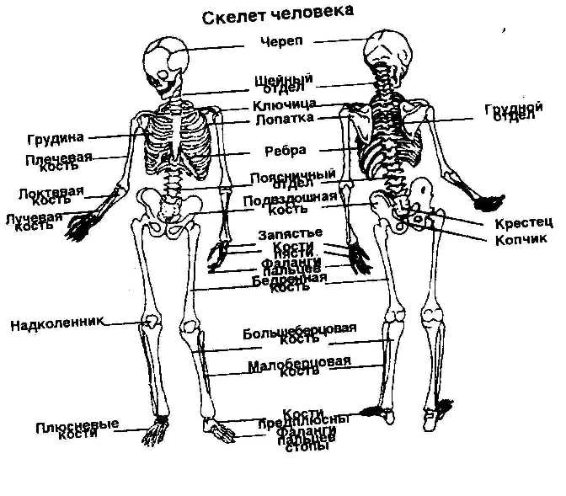
Костная система поддерживает тело человека. Между собой кости соединяются посредством суставов. Всего имеется 206 костей, большинство из которых - парные. Скелет человека можно разделить на две части: кости торса и кости конечностей. Кости торса образуют центральную ось тела и грудную область. Кости конечностей составляют ту часть скелета, котора приводят в движение руки и ноги.
Основные кости тела перечислены ниже и показаны на иллюстрации.

Кости торса (всего 80 костей)
Череп: 29 костей.
Кости туловища: 51 кость.
Грудина: 1 кость.
ребра: 12 пар.
Позвоночник:
шейный отдел: 7 костей;
грудной отдел: 12 костей;
поясничный отдел: 5 костей;
крестец: 1 кость;
копчик: 1 кость.

Кости верхних конечностей (всего 64 кости)
Ключица: 1 пара.
Лопатка: 1 пара.
Плечевая кость: 1 пара.
Лучевая кость: 1 пара.
Локтевая кость: 1 пара.
Кости запястья: 2 группы по 8 штук.
Кости кисти: 2 группы по 5 штук.
Кости пальцев: 2 группы по 14 штук.

Кости нижних конечностей (всего 62 кости)
Подвздошная кость: 1 пара.
Бедренная кость: 1 пара.
Надколенник: 1 пара.
Малая берцовая кость: 1 пара.
Кости предплюсны: 2 группы по 7 штук.
Плюсновые кости: 2 группы по 5 штук.
Кости пальцев ног: 2 группы по 14 штук.
Существует 4 типа костей. Кости образованы из костной ткани, соединительной ткани и нервной ткани. Костная ткань, в свою очередь, подразделяется на костную оболочку, собственно кость и костный мозг. Химические составляющие костей включают как органические, так и неорганические вещества. Эти вещества придают костям эластичность и крепкость. Каждый кубический сантиметр кости может выдержать давление 2100кг.
Способность суставов выдерживать перегрузки растжения и сжатия гораздо выше, чем их способность выдерживать нагрузки вращения. Таким образом техники циньна выделяют выкручивание суставов как наиболее эффективное средство причинения боли и нанесения повреждений.

Сочленения костей
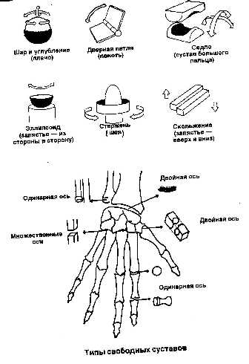
Существует два типа соединения костей. К первому типу относятся соединения без соединительной полости. Это фиброзные и хрящевые сочленения. Они или не двигаются, или двигаются мало. Ко второму типу относятся соединения с соединительной полостью. Это свободные суставы. Они достаточно подвижны и поэтому являются основным объектом техник циньна.
Связки стабилизируют суставы и ограничивают их движение. Применяя технику циньна, вращают суставы против их естественного движения, при этом, в первую очередь, страдают связки. Если сустав выкручен до предела и на него продолжают оказывать воздействие, страдает весь сустав.
Свободные суставы делятся на суставы с одной осью, с двумя осями и со многими осями.
Суставы на одной оси работают как ворот, они вращаются в одной плоскости вокруг одной оси. Примером может служить локтевой сустав.
Суставы с двумя осями работают как ось и колесо автомобиля. Они могут образовывать крест в месте соединения. Также они способны растягиваться, сжиматься и вращаться изнутри наружу. Например, кости кисти способны совершать движения в двух плоскостях.
Суставы со многими осями движутся вокруг нескольких осей и способны совершать большое число действий. Примером данного типа суставов может служить плечевой сустав. Пределы движения сустава зависят от поверхности и структуры самого сустава.

Виды движений
Сгибания и растягивания. Движение вперед - сгибание, движение назад - разгибание.
Горизонтальное сгибание и разгибание. Когда поднятая рука (или нога) вытянута в сторону, а затем перемещается вперед, движение называется горизонтальным сгибанием. Когда руки вытянуты вперед и отводятся назад, движение называется горизонтальным разгибанием.
Растягивание и сжатие. Если кость вращается от центральной точки сустава - это растягивание. Если кость вращается назад к центральной точке сустава - это сжатие.
Вращение внутрь и наружу. Когда сустав разгибается и вращается в сторону тела - это вращение внутрь, если от тела - наружу.
Оборот - когда один конец кости остается на месте, а другой конец совершает полный оборот.
Движения суставов ограничены. Предел движения частично зависит от способностей мышц растягиваться или сжиматься. В большей степени предел движения сустава зависит от структуры сустава, толщины и напряжения ткани, количества и силы связок, а также формы хряща. Вообще, чем тоньше и мягче ткани сустава, и чем меньше и слабее связки, тем больше подвижность сустава. Использу техники циньна атакуют самые подвижные суставы.
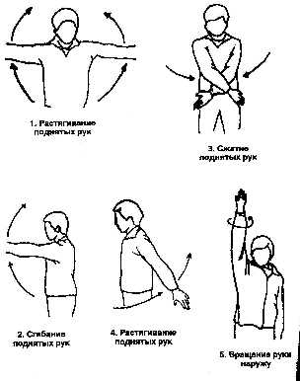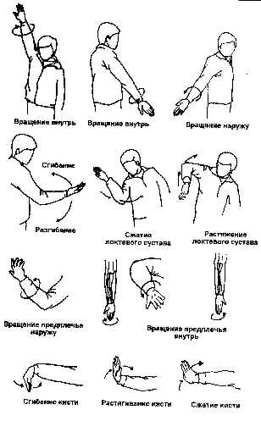
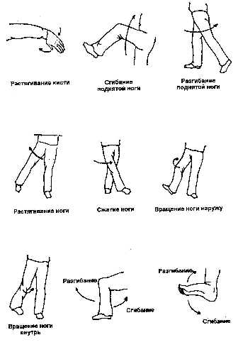

Обзор нервной системы человека
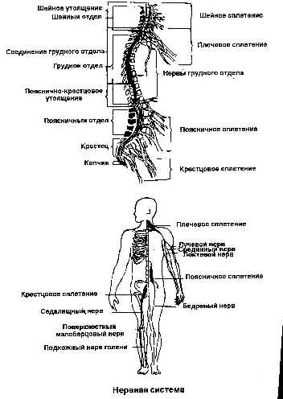
При практическом изучении багуа циньна кроме знания костной системы, структуры суставов и техники движения, наобходимо также изучить нервную систему человека.
Особенно хорошо необходимо знать нервы центральной нервной системы, их корни в теле и места, где они ближе всего располагаются к поверхности кожи. Эти места подвергаются сдавливаниям и ударам. При попадании в нервное окончание противник ощущает как бы электрический удар и теряет способность защищаться. Нервна система подразделяется на центральную, вегетативную и периферическую. Существует разделение на нервы кожи, мышц, суставов с одной стороны, и нервы, регулирующие внутренние органы, кровеносную систему и железы с другой стороны.

Корни и расположение нервов
Для использования техник циньна очень важно знать 4 главных сплетения нервных корней и главные нервные точки тела, чтобы точно и эффективно наносить удары и осуществлять захваты в этих точках. Двигательные нервы обычно повторяют контуры костей и образуют узел с кровеносными сосудами. Эти двигательные нервы обычно проходят глубоко внутри мышц и, следовательно, хорошо защищены от внешних воздействий. Тем не менее, они проходят через суставы и в некоторых случаях выходят на поверхность. Именно в эти относительно незащищенные места следует наносить удары.

Основные точки для ударов/захватов

Нервные соединения
На стыках, где нервы пересекают суставы. Такие места как колени, запястья, пальцы, локти, лодыжки не защищены мышцами. Скручивание легко вызовет боль и повреждение. Другие места, где нервы близко расположены к поверхности кожи, также могут быть атакованы.
Например, в локтевом суставе локтевой нерв расположен близко к поверхности и не защищен мышцами. Если олкоть согнуть под определенным углом, обнажив нерв, достаточно несильного удара или нажатия на данную область, чтобы рука онемела и потеряла чувствительность.
Другой пример. Если сильно ударить противника по внешней стороне коленной чашечки, это приведет к повреждению малоберцового нерва. В результате его нога онемеет, и он временно не сможет ею пользоваться. Слабый удар приводит к временной потере дееспособности, сильный удар может искалечить.

Незащищенные нервы
Некоторые суставы - такие, как локти, колени, плечи или бедра - также имеют нервы, которые проходят внутри сустава или защищены толстым слоем мышц. Тем не менее, другие нервы в тех же местах - такие как нервы подмышки или брюшной полости - прикрыты тонкой тканью. В зависимости от силы атаки в эти области можно либо временно нейтрализовать противника, либо сделать его калекой или даже убить.

Нервные впадины
Хотя нервы головы, шеи и торса находятся глубоко внутри и хорошо защищены, есть особые точки, которые можно атаковать. В любой впадине на теле человека можно атаковать нервы с большой эффективностью. Впадиной называется выемка на теле, где покрывающая ткань - мягкая. Например - выемки над и под ключицей, где расположено много нервов контролирующих движение руки. Так же можно привести пример впадины за ухом и за нижней челюстью. Здесь располагается множество нервов мозга, эти места часто атакуются мастером циньна, вызыва у противника боль, онемение и временную потерю сознания.

Центральная нервная система
На шее и спине находится множество уязвимых для атак точек. Эти точки непосредственно связаны с центральной нервной системой, поэтому воздействие на них может привести даже к смерти.

Вегетативная нервная система
Активные воздействия на нервы данной системы также могут привести к летальному исходу. Это возможно в связи с тем, что вегетативная нервная система отвечает за функции внутренних органов. Удары в область печени, селезенки, желудки, сердца могут быть смертельными. Удар в солнечное сплетение вызывает боль и спазм мышц живота, а также проблемы с дыханием. Противник вряд ли сможет оказать вам дальнейшее сопротивление.

Обзор пределов движения костной системы

Перемещение тела в пространстве зависит от движения торса и конечностей. Движение всего тела - это не просто результат движения отдельных суставов, но скоординированные движения серий суставов в особой последовательности. Согласно анатомии, различные комбинации движений суставов создают различные "цепи движения". Различные суставы взаимно поддерживают и тормозят друг друга, делая возможными любые сложные движения тела. Таким образом, для изучения циньна недостаточно знать как захватывать или замыкать точки тела противника. Необходимо также знать и принимать во внимание общий эффект этого воздействия на костную систему в целом.
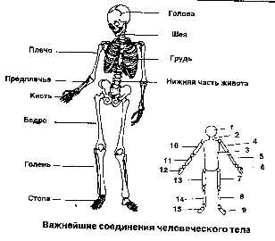

Цепи движения в теле человека
Человеческое тело - это сложный организм и очень "открытая система". В теле существует более 200 суставов, но для наших целей мы выделим лишь 15 основных суставов. Эти суставы работают вместе, чтобы производит 5 отдельных цепей движения. Пятнадцать основных зон тела, соединенных суставами, следующие: (1)голова, (2)шея, (3)торс, (4)плечо левое, (5)предплечье левое, (6)кисть левая, (7)плечо правое, (8)предплечье правое, (9)кисть правая, (10)бедро левое, (11)голень левая, (12)стопа левая, (13)бедро правое, (14)голень правая, (15)стопа правая. Эти 15 зон соединены основными суставами и образуют системы, которые производят пять основных цепей движения.

Пять цепей движения

1 цепь: Двигательные возможности торса
Торс включает голову, шею и тулов ище с позвоночником в качестве опоры. Торс - это центр поддержания жизни и возможностей движения тела. Другие четыре цепи движения подчиняются движению торса. Внутри торса расположены все органы и главные системы поддержания жизнедеятельности человеческого организма. Правильно примененные техники циньна к торсу достаточно эффективны, а в своем максимальном использовании могут привести к летальному исходу.

2 и 3 цепи: Двигательные возможности верхних конечностей
Двигательные возможности верхних конечностей зависят от строения ключицы, лопатки и соединения руки с туловищем. Суставы, задействованные в цепях движения верхней части тела: от плеча, через плечевую кость, лучевую и локтевую кости, запястье, пясть и до пальцев. Двигательные возможности верхних конечностей наиболее широки и имеют самый большой предел относительно других цепей движения тела. Движения верхних конечностей наиболее важны в искусстве багуа циньна.

4 и 5 цепи: Двигательные возможности нижних конечностей
Двигательные возможности нижних конечностей зависят от соединений бедра и торса, от бедра через бедренную кость, колено, большеберцовую и малоберцовую кости вниз через голеностопный сустав к стопе. Нижние конечности являются средством перемещения тела в пространстве. В циньна нижние конечности важны для поддержания равновесия, мобильности и возможности маневра. В применении техник циньна нижние конечности атакуются, чтобы нарушить равновесие противника, сбить с толку и отвлечь его внимание от применения других техник.

Подвижное соединение, реагирующее движение и блоковая реакция
Подвижное соединение - относится к связям суставов, которые в парах образуют рычаг. Суставы рассматриваются как оси, а движение костей - как взаимное.
Реагирующее движение - относится к результату прикладывания силы к суставу в особом направлении, одновременно блокируя кость на конце сустава, и таким образом заставляя другую кость, связанную с суставом, двигаться в ответ. Результатом является реагирующее движение (2-я кость двигается, реагируя на движение первой кости), начинающее цепь движений.
Блоковая реакция - относится к поворачиванию сустава до тех пор, пока он не будет заблокирован, что приводит к соответствующей реакции примыкающей кости. В этом случае реакция продолжается, так как соединенная кость блокирована, что в свою очередь блокирует следующую кость, и так далее, до тех пор, пока вся цепь костей во всем теле не заблокируется.
Понимание эффектов реагирующих движения и блоковой реакции очень важно в применении техник циньна. Уяснив принципы реагирующего движения и блокирования костей (особенно тех, которые расположены близко к торсу), чтобы вызвать цепную реакцию, которая контролирует тело противника, можно непосредственно и эффективно применять приемы циньна. С другой стороны, если применять технику циньна к одному суставу, не принимая во внимание его связи со всем телом, можно вызвать в лучшем случае боль в этом суставе. Например, используя технику "золотой шелк оплетает запястье", если контролировать запястье противника и вращать его как можно дальше внутрь, но не обращать внимания на реагирующее движение и блоковую реакци. всего тела во время скручивания внутрь, можно попасть в неприятность.
Неудачное блокирование всего тела противника при блокировании запястья может привести к проблемам, так как противник может использовать локоть или повернуться.
Если не потянуть запястье на себя, вызывая эффект рычага, который блокирует также плечо и локоть противника, он сможет быстро согнуть руку, освобождаясь от захвата, и атаковать локтем в лицо. Если не заблокировать локоть противника запястным замком, он сможет быстро повернуться и использовать другую руку, чтобы захватить горло. Если противник выпрямляет руку, ее можно вывернуть внутрь, блокируя его локоть и запястье. Но если не приложить достаточно давления, чтобы заблокировать его локоть, невозможно будет заблокировать его торс и тело в целом. Хотя замок может быть очень болезненным, все же противник может сопротивляться, толкая телом руку, и вызвать скользящее движение вверх по заблокированной руке, освобождая свое запястье. Это движение в циньна называется "Даже чудесный замок боится выскальзывания вверх".
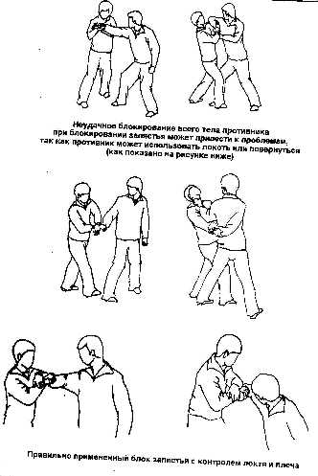
Таким образом, применяя захват запястья с поворотом внутрь необходимо учитывать реагирующее движение соседних костей и блоковую реакцию. Чтобы правильно применить эту технику, необходимо повернуть запястье противника так, чтобы локоть начал двигаться наружу. Это окажет давление вниз на плечо. Угол между его плечом и предплечьем должен быть 100-140 градусов, тогда заблокированы не только плечо и локоть, но и все тело.
Мастера циньна тщательно исследовали такую технику, как "Золотой шелк оплетает запястье". Стихотворение об этой технике гласит:
Золотой шелк оплетает запястье;
Твой локоть рядом с его локтем;
Двигайся в сторону быстро как молния;
Поворачивай запястье и врезайся в его запястную кость;
Оседай на бедра, поворачивай грудь и оставайся сосредоточенным.
"Двигайся в сторону быстро как молния" означает, что при проведении приема необходимо находиться под таким углом к противнику, чтобы он не смог ударить вас другой рукой.
"Локоть рядом с его локтем" означает, что ваш локоть не дает противнику согнуть руку и повернуться вокруг своей оси чтобы вырваться.
"Поворачивай запястье и врезайся в его запястную кость" означает, что при проведении приема необходимо прилагать обратное давление вниз к запястью противника.
"Оседай на бедра, поворачивай грудь и оставайся сосредоточенным" означает, что нужно прилагать постоянное давление по направлению к плечу противника, чтобы блокировать все его тело.

Цепи движения. Открытые и закрытые цепи движения.
Цепи движения - это последовательные системы движения, состоящие из нескольких комбинаций нескольких пар подвижных соединений. Движение в человеческом теле вытекает из взаимосвязанных движений суставов.
Если ударить ногой вверх, противник легко сможет поднять ногу для контрдействий, так как данная цепь движения является открытой. Если ударить ногой вниз, цепь движения становится закрытой, так как нисходящая сила придавливает ногу противника к земле и затрудняет сопротивление.
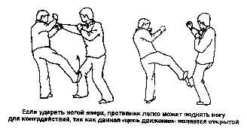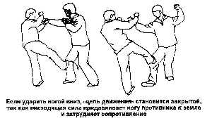
Открытые цепи. Открытые цепи движения относятся к системам суставов, которые могут двигаться независимо, не вовлекая другие суставы в ответное движение. Примерами открытой цепи движения явлютс движения головы, руки и ноги. Большинство движений тела относятся к открытой цепи движений.
Закрытые цепи. Закрытые цепи относятся к системам суставов, которые при движении вызывают в других суставах ответное движение, и таким образом обяязательно привносят ограничеиня в общие возможности.
Техника практического циньна в качестве основной цели ставит контроль за потенциальным движением противника. Выискиваются возможности для замыкания цепей движения и ограничения свободного движения. Блокирование одного сустава и, следовательно, вызывание реагирующего движения и блоковой реакции, чтобы контролировать все тело противника - цель техник циньна.
Например, если ударить ногой вверх или захватить коленный сустав противника с внутренней стороны, из-за того, что голень является частью открытой цепи движения и может легко двигатьс, наибольшее, чего можно достичь - это легкое повреждение. Но если ударить ногой вниз изнутри, нисходящее дваление спустится к стопе противника и ногу будет нелегко поднять. Открытая система движения станет закрытой. Так как колено не может двигаться наружу, лодыжка и бедро окажутся заблокированными. Данная блоковая реакция приведет к тому, что противник упадет на спину. Колено, лодыжка и бедро будут повреждены.
В качестве другого примера возьмем технику циньна, которая называется "сворачивание головы противника". Если повернуть голову вокруг одной оси в горизонтальной плоскости, движение относится к открытой цепи и противник может легко ускользнуть от захвата. Но если вращать голову по сторонам, вдоль двух осей одновременно, шея блокируется и противника можно легко повалить, причинив ему серьезные повреждения.

Ряды движений
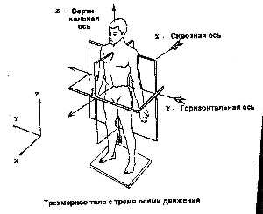
Движения человека происходят в трех измерениях. Чтобы изучить движения, сначала необходимо взглянуть на трехмерную модель. Полностью свободное движение, без каких-либо ограничений, происходит вдоль трех плоскостей движения (осей). Ось X - вперед и назад, ось Y - вправо и влево, ось Z - вверх и вниз. Если у объекта одна точка фиксирована, он может вращаться вокруг всех трех осей, двигаясь свободно во всех трех плоскостях. В человеческом теле движения вокруг этих трех осей включают вращательные и круговые движения, которые вместе формируют шесть возможных рядов свободного движения:
Движение вперед и назад
Движение вправо и влево
Движение вверх и вниз
Вращательное движение
Круговое движение
Диагональное движение (под углом)
В теле человека не все суставы позволяяют сопредельным частям тела двигаться согласно всех шести рядов движений. Двигательные возможности различных частей тела зависят от взаимной поддерживающей или тормозящей природы костей и суставов.
Например, если локоть зафиксирован в пространстве, предплечье может свободно двигаться только вдоль двух осей. Пальцы при удержании висти двигаются свободно только в одной плоскости. Кисть имеет другие двигательные возможности, если локоть движется относительно движущегос плеча. В открытых цепях движения суставы обладают максимальной суммой движений. Возьмем, к примеру, руку (двигательные возможности руки - наибольшие). Плечо относительно плечевого сустава двигается в трех плоскостях, предплечье относительно локтя имеет два ряда движения, но в целом рука относительно плечевого сустава может двигаться во всех шести рядах.
Двигательные возможности тела долюны быть изучены для того, чтобы понять методы контроля его движения при использовании техник циньна. Как правило, первым шагом является контроль окончания наибольшего движения и ограничение его свободы.
Второй шаг - применение замка, который приведет к блокирующему эффекту, что свяжет все тело. В предыдущем примере окончание наибольшего движения относится к руке, рука может двигаться от запястья, через локоть и плечо. При правильном применении техник циньна контроль запястья делает из цепи свободного движения плеча закрытую цепь, и правильно приложенное давление к запястью через локоть блокирует плечо. В реальном бою, если вам удастся применить замок к одному из суставов руки противника, особенно если замок влияетна торс, вы можете сильно ограничить его предел движения. В канонах кулачного искусства сказано: "захват кисти не так хорош, как захват локтя, плечо двигает локоть, а кисть скручивает локоть и противник будет поврежден".
Примечание:
Использование навыков блокирования и контроля за всем телом противника является гораздо более высоким уровнем, чем болевые техники, включающие только замки или причиняющие боль только в одном суставе. Хотя болевые техники хорошо работают на практике, в реальном бою, когда у противника повышено содержание адреналина в крови, или он пьян, а возможно одурманен наркотиками, болевые техники не срабатывают. Болевые техники являются только "мостами", чтобы отвлечь противника и открыть его для последующего применения техник, которые блокируют все его тело, делая его неспособным к сопротивлению.

Глава 2. Основные принципы практических техник циньна

Шесть базовых принципов
Первый. Сначала ударь, затем контролируй; возьми то, что хочешь; исходи из зацепа, захвата, замка и обездвиживания верхней части.
Первый принцип является основой искусства циньна. "Сначала ударь" означает "используй сначала удар, заставь противника реагировать, смени инь на ян, сила непрерывна и глубока, приблизься и прилипни". Это говорит о том, что в бою невозможно прямо схватить противника и применить технику циньна. Противник не будет просто стоять и ждать, пока вы примените технику рычага. Сначала нужно ударить, чтобы шокировать противника, а затем уже применяять технику циньна. Когда противник перешел в защиту, вы не должны останавливаться и тем более отходить назад, следует двигаться вперед, прилипнув к нему. Удерживая противника в таком неудобном для него состоянии, необходимо моментально применить наиболее целесообразную и эффективную технику.
"Затем контролируй" означает, что после удара по противнику войдя в контакт руки действуют, используя зацеп, опутывание или замок, необходимо контролировать одну точку и заставлять противника реагировать. То есть когда противник атакует, вы должны защищаться и контратаковать одновременно, используя различные техники рук. Использование обеих своих рук против одной руки оппонента под оптимальным углом атаки - идеальная ситуация.
"Возьми то, что хочешь" - из высказывания "одно контролируй, одно бери; чтобы взять то, что хочешь, ты должен ударить; если не идешь - я заставлю тебя прийти; раз ты попал в поле движения, ты не узнаешь, что убьет тебя". Это означает, что в атаке или защите всегда необходимо иметь стратегию и затем выбирать подходящую технику, заставляя противника следовать неизвестному ему плану. Это создает наиболее благоприятную ситуацию для применения техник циньна.
"Ударив, контролируй и бери то, что хочешь, заставляй противника реагировать, атакуй быстро, без задержки". Это предложение означает, что удар, контроль и овладение должны следовать в определенной последовательности, тогда противник будет вынужден следовать за вами. Сначала вы должны занять выгодную позицию и выбрать благоприятный момент; прежде, чем применить технику циньна, вы еще раньше должны нанести удар.
"Зацеп, захват, замок и обездвиживание верхней части" соотносится с ударом и контролем, эти методы применяются чтобы "овладеть тем, чем хочется".
Тело разделяетс на секции, называемые верхней, средней частями и корнем. По отношению к верхним конечностям кисть - это верхняя часть, локоть - средняя и плечо - корень. Для нижних конечностей стопа - верхняя часть, колено - средняя, и бедро - корень. Для торса голова - это верхняя часть, талия - средняя, нога - корень. Чтобы применить техники циньна, необходимо прежде всего контролировать верхнюю часть, превращая свободную цепь движения в закрытую. Когда противник под таким контролем, можно применить соответствующую технику.
Второй. Хватай сухожилия и передавливай вены чтобы уменьшить его силу, тогда бери суставы в замок - даже духи и боги восплачут.
Захват сухожилий, передавливание вен и замыкание суставов явлются основными техниками циньна.
"Хватай сухожилия и передавливай вены чтобы уменьшить его силу" означает, что нельзя хватать противника наобум. Следует захватывать определенные места на теле противника с тем, чтобы нейтрализовать его сопротивление.
"Тогда бери суставы в замок - даже духи и боги восплачут" означает, что вращать суставы надо в направлении, противоположном их естественному движению, причиняя сильную боль и повреждения. Относительно замыкания суставов устное изложение циньна гласит: "Что такое замок [сустава]? Поверни сустав на 30-40 градусов, затем выкрути и заведи его одновременно". Это означает, что заводить сустав надо не по его обычному пути, а под углом 30-40 градусов влево или вправо от нормального угла, а затем использовать силу чтобы выкрутить его.
"Выкрути и заведи сустав одновременно" означает, что сустав не должен поворачиваться вокруг одной оси, но вокруг как минимум двух осей одновременно. Если рычаг применен таким образом, то из-за реагирующего движени и блоковой реакции соседние суставы также будут захвачены и все тело противника будет под контролем.
Блокирование всего тела посредством одного сустава - вот правильно примененная техника циньна.
Первое слово в циньна - это навык, искусство - это навык, метод - еще в большей степени навык.
Техники циньна не имеют ничего общего с беспорядочными ударами или хаотическим боем, скорее это наиболее сложная техника среди ударов, бросков и замков.
"Искусство - это навык" означает эффективное использование своей силы и привлечение силы противника для использования ее против него самого. Используема энергия - это результат умелой техники, а не грубой силы. "Использовать энергию навыка, а не грубую силу" означает следовать за противником, двигаться с его энергией, изменяться с его изменением, сменять инь на н без сопротивления. Мы полностью используем слияние нашей энергии с энергией противника, затем мы разделяем его энергию, чтобы ослабить его, и применяем нашу технику. Используя принципы преодоления вертикальных движений горизонтальными и горизонтальных вертикальными мы разделяем силу противника не противостоя ему, и таким образом мы изменяемся до тех пор, пока не сможем применить циньна и контролировать все тело противника.
Четвертый. Замыкай сверху - разделяй снизу, замыкая снизу - зажимай сверху, верхнее и нижнее следуют друг за другом.
В то время как руки захватывают и замыкают верхнюю часть тела, ноги также должны ставить подножки или оплетать нижнюю часть тела противника. Чтобы уйти от любого захвата, люди естественно пытаются отдалиться с помощью ног. Таким образом, оплетая нижнюю часть тела противника во время атаки можно не дать ему ускользнуть. Еще более важным является то, что мы заставляем противника потерять равновесие, не оставляя ему шансов для контратаки.
"Замыкай сверху - разделяй снизу, замыкая снизу - зажимай сверху, верхнее и нижнее следуют друг за другом" имеет еще одно более важное значение. Захватывая и замыкая один из суставов противника, мы также должны обездвижить суставы сверху и снизу, используя нисходящую силу и прилипание чтобы опутать и связать противника. В этом положении противник не сможет ускользнуть и теперь можно применить технику циньна.
Вышеупомянутый принцип потверждает классическое учение, которое гласит: "Рука и нога идут вместе, а тело следует за ними, прилагай силу плечей и бедер чтобы замыкать и ставить подножки, верхний замок и нижняя подножка идут одновременно. Используй поясницу чтобы заворачивать и оплетать. Если ты не атакуешь - я заставлю тебя сделать это. При захвате чудесной рукой духи и боги восплачут".
Пятый. Следуй за возможностью и плыви с изменениями. Заставляй ситуацию изменяться соответственно плану. Оцени ситуацию, затем переходи к осуществлению метода.
Значение этого принципа такого: при попытках применить техники циньна никогда нельзя стараться форсировать момент, или старатьсяя "быть лидером". Лучше следовать за обстоятельствами, принимая в расчет ситуацию (вес, силу противника и т.д.), оценивая всю картину прежде, чем решить как продолжать действовать. Необходимо приноровиться к обстоятельствам, используя различные техники и затрачивая необходимое количество силы для сложившейся ситуации. Никогда не прибегайте к использованию грубой силы, так как это дает вашему противнику шанс для контратаки.
Шестой. Захват должен быть неожиданным, застающим противника врасплох.
Данный принцип означает следующее: двигайся как молния когда противник не ожидает, проникай в движение и принимайся рассеивать его силу. Перед применением техники циньна сначала необходимо отвлечь внимание противника, и лишь затем выполнить прием - быстро и жестко насоклько можно. Если не появилось хорошей возможности для применения выбранной техники, следует продолжать изменения, используя удары, захваты и броски в непрерывной последовательности, пока не сможем применить нашу технику.
Вышеперечисленные принципы являются результатом опыта бесчисленных поколений мастеров, и чтобы понять искусство циньна и добиться определенных результатов в его овладении, необходимо следовать этим принципам.

Глава 3. Основные требования к стойке
В реальном бою оба бойца движутся и изменяются без пауз. Если вы надеетесь использовать циньна в реальном бою, прежде всего, у вас должен быть инстинкт бойца, чуткая реакция, храбрость, спокойное сердце, быстрые рефлексы, и способность спонтанно приспосабливаться к ситуации.
Для овладения искусством циньна существуют свои специфические требования. Необходимо интенсивно обучаться и выдерживать суровые тренировки, чтобы получить надежные основные навыки. Все тело должно быть натренировано в определенной последовательности.
Основная тренировка включает специальные упражнения на силу, особенно силу запястья и пальцев, а также силовую тренировку на энергию скручивания и основные техники рук. Это ядро циньна и на их отработку должно уйти много времени.
На начальном этане огромное внимание должно быть уделено правильной стойке и передвижениям. Правильное расположение головы, шеи, торса, верхних и нижних конечностей - залог успеха в боевом искусстве.

Голова и шея
"Голова направлена ровно, шея прямая, глаза как у тигра".
"Голова направлена ровно" означает, что голова не отклоняется вправо или влево, макушка направлена вверх, как будто точка бай-хуэй подвешена на длинной струне. Когда голова выпрямлена и тело естественно выпрямлено, легко изменять центр равновесия в движении, позволяя телу быть свободным и подвижным с выпрямленной головой, стимулируется дух, ци опускается и становится естественной. Если голова не выпрямлена, у тела нет силы и дух разделен. Как говориться в пословице: "Когда голова выпрямлена, ты, как герой летящий в небеса". "Шея прямая", означает, что кода выпрямлена голова, шея должна быть вытянута и тверда. Она не должна быть расслаблена. С другой стороны, шея не должна быть зажата, чтобы не препятствовать свободному движению и поворотам головы.
"Глаза как у тигра", означает, что дух должен быть сфокусирован так, чтобы глаза и руки двигались одновременно. Необходимо фокусироваться и неотрывно смотреть в глаза противника взглядом тигра. Фокусировка глаз тонко связана с каждым движением и техникой, так что глаза должны иметь сфокусированный дух, который распространяется вокруг через руки. "В глазах достаточно духа, чтобы убить",- подчеркивается в старых поговорках важность глаз.

Торс
Торс включает грудь, спину, живот, поясницу и бедра. На практике нужно втянуть живот, опустошить грудь, округлить спину, расслабить поясницу и освободить бедра.
Втягивание живота и опустошение груди позволит верхней части тела стать пустой, а нижней части тела полной, делая занимающегося ловким в изменениях, а духу позволяя заполнить все тело. Опустошить грудь означает держать грудь, как перед поклоном, энергия мягко втечет в грудь без принуждения и грудь не выпирает жестко вперед. Втягивание живота помогает пояснице выпускать энергию, освободить поясницу и грудь для движения, способствует Ци опуститься в даньтянь, объединяет ци верхней и нижней части тела.
Поясница - это связующее звено между верхней и нижней частями тела. Это источник изменения движения, она отвечает за движения энергии тела через конечности наружу.
Расслабляя поясницу мы можем контролировать нашу силу, избегать подъема центра тяжести, упрочить нижнюю часть тела и сохранять равновесие во время быстрого движения.
Поясницу необходимо тренировать до тех пор, пока она не станет гибкой, уступчивой и очень подвижной. Подвижность поясницы и ног тесно связана с бедрами. Если бедра не освобождены и не расслаблены, ноги будут зажатыми, поясница также будет зажатой и движение тела будет скованным. Если расслабить бедра, то колени и лодыжки смогут свободно двигаться, а сила сможет подняться от ног к туловищу. Одно из выражений по этому поводу говорит: "Чтобы расслабить поясницу, сначала расслабь бедра, когда бедра расслаблены поясница становится живой".

Верхние конечности
Требования к верхним конечностям могут быть сведены к следующему: "расслабь плечи, урони локти, освободи запястья и выпрями пальцы".
Если плечи опустить и слегка подвести вперед, грудь естественно онустошиться и спина округлиться. Когда плечи расслаблены, сила тела свободно будет перетекать через плечи в руки. Только в этом случае можно быть подвижным и использовать внутреннюю силу. Расслабляя плечи нельзя становиться вялым. Так как плечи - это корни рук, величина силы и подвижности в руках во время движения зависит от плечей. Таким образом необходимо обращать особое внимание на гибкость и силовую тренировку этой части тела.
Как и плечи, локти должны быть также расслаблены, сохраняя крепость и гибкость. Локти должны оставаться немного согнуты и создавать ощущение, как будто они свисают вниз. При выполнении техник циньна, локти нс должны подниматься или расходиться в стороны. Если локти подняты, они не смoгут скоординировать движения кистей с плечами; руки станут жесткими и сила ослабеет. Если локти разведены в стороны, грудь и ребра окажутся открытыми для контратак противника.
Запястья должны быть свободными и живыми. Устное изложение гласит: "В применении циньна, запястья и пальцы идут первыми, запястья движутся, пальцы замыкают, плечо и локоть движутся вперед, запястье - центр сотни техник, без запястья пальцы бесполезны и техники пусты". Из этих высказываний важность запястий становится очевидной. Запястья необходимо тренировать, пока они не станут гибкими и подвижными, с необходимой силой. Особое внимание следует уделять замыкающей, поворачивающей, выкручивающей и ломающей энергии запястьев.
Пальцы в технике циньна наиболее важны. В любой технике, от захватов сухожилий, передапливания вен и замыкания суставов, до всех видов приемов рук, сила и движение пальцев - первостепенно. Пальцы необходимо тренировать до тех пор, пока они не станут крепкими, как стальные крюки, жесткими и сильными, не теряя в то же время своей гибкости.
В искусстве циньна, огромное внимание уделяется тренировке запястья, кисти и пальцев, что приводит к силе и мастерству, а также к подвижности и скоординированной технике.

Нижние конечности
Если корень не прочен, не будет силы, тело не сможет свободно двигаться и-приспосабливаться к переменам. Из выражения: "руки это 30%, ноги - 70%",- мы видим важность ног.
Бедра, колени и лодыжки должны быть подвижны и сильны, они должны быть крепкими и мягкими. При тренировке ног используются статические и динамические упражнения, удары по мешку с песком и т.д. В то же время, необходимо тренировать тело и шаги, практикуясь до тех пор, пока не станешь быстрым и сильным.

Глава 4. Механика Циньна
Изучая применение силы в Циньна, важно понимать принципы механики техник. Правильно используя эти принципы, можно приложить малое усилие, чтобы получить максимальный результат.

ОСНОВНЫЕ ПРИНЦИПЫ МЕХАНИКИ
Существует три составляющих применения силы:
количество силы;
направление силы;
точка приложения силы.
В реальной ситуации существует два метода одержания победы над противником. Первый метод сводится к прямому npoтивопоставлению силе оппонента еще большей силы с вашей стороны. В этом случае победит тот у кого сила больше. Другой метод выделяет работу с направлением и точкой приложения силы, и с фактом, что бой происходит в трехмерном пространстве. В этом случае, можно рассеивать силу с почти бесконечного числа углов. Всегда найдется одно направление, которое будет наиболее эффективно для работы с силой нападающего.
Во время боя неразумно прямо противостоять силе противника. Необходимо пропускать эту силу мимо себя и использовать ее против самого нападающего. Следовать за противником и добавлять свою энергию к его, чтобы "позаимствовать" его силу и одержать победу с наименьшими усилиями это основа правильною применения принципов техники.

Принцип рычага

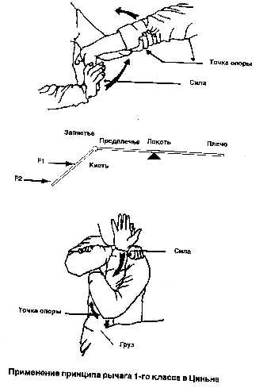
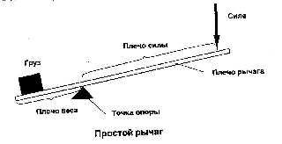
Большинство техник циньна используют механику рычага. Рычаг это простая система, в которой "плечо рычага" приводится в движение силой, которая заставляет его вращаться вокруг "точки вращения". "Точка вращения" - это зафиксированная опора, именуемая "точкой опоры".
Механика рычага позволяет увеличивать силу во много раз. Принципы, применяемые в техниках циньна позволяют брать в замок конечности противника, не давая ему ускользнуть, и добиваться победы, затрачивая минимум усилий. Используя принцип рычага следует учитывать не только количество приложенной силы, но также место точки опоры относительно точки приложения силы.
В циньна, плечо рычага - это то, что формирует прямую ось от точки приложения силы до объекта, который нужно сдвинуть. Расстояние между точкой приложения силы и точкой опоры называется "плечо силы".
Все человеческие движения включают механику рычага. В циньна особенно важно пользоваться преимуществом рычага, чтобы увеличить эффективность и силу. Техники циньна используют два типа рычагов, а именно рычаги первого и второго класса.

Рычаги первого класса
У рычагов первого класса точка опоры располагается между грузом и прилагаемой силой. Классическим примером данного класса рычага являются качели-доска. В практике Циньна цримером рычага первого класса является ситуация, когда сила прикладывается к руке противника, чтобы заблокировать запястье, локоть и плечо.
Если плечо силы длиннее, существует больший механический эффект, и следовательно меньше силы необходимо прилагать к рычагу. Таким образом, нужно применять силу близко к кончикам пальцев (F2), как противоположную силе кисти руки (F1). Точка опоры (ваша рука) расположена возле локтя противника и является точкой вращения, Сила прикладывается к пальцам противника и ощущается в его плече, который является грузом.
На рисунке мы видим другой пример этого типа рычага. Груз это плечо, точка опоры ваш локоть, помещенный возле локтя противника, а сила прикладывается к его предплечью, ближе к запястью для лучшего эффекта рычага. Если бы сила прикладывалась к прсдлечью ближе к локтю, механическая эффективность рычага была бы гораздо ниже.

Рычаги второго класса
Эти рычаги отличаются тем, что груз у них находится между силой и точкой опоры.

Классический пример рычага второго класса - это точка. В приеме изображенном на рисунке видно, что точкой опоры здесь является плечо, сила прикладывается телом обороняющегося, а груз - это предплечье противника.
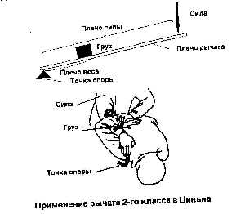

Вращательное движение
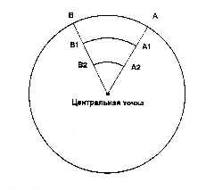
Некоторые важные принципы вращательного движения перечислены ниже.
I.Чем дальше объект от центра, тем быстрее он движется.
Когда несколько объектов вращаются вокруг центральной точки или оси, в одно и то же время, те объекты, которые располагаются дальше от центра, проходят большее расстояние чем те, что расположены ближе к центру и, следовательно, движутся с большей скоростью. На рисунке мы видим, что объекты, вращаются вокруг центральной точки в одно время, перемещаясь из точки А в точку В, проходят большее расстояние и следовательно имеют большую скорость, чем объекты перемещающиеся из точки A1 в точку B1.
Очевидно, что объекты перемещаются из точки А2 в точку В2 проходят наименьшее расстояние и следовательно имеют наименьшую скорость. Вывод: в различных точках скорость различна.
II.Чем больше радиус, тем легче сдвинуть объект.
Если мы прилагаем силу снаружи, чтобы заставить что-либо вращаться, то чем больше расстояние между точкой приложения силы и осью, тем больше энергии сохраняется. То есть, чем длиннее радиус, тем меньше энергии требуется, чтобы повернуть объект вокруг центральной точки.
III.Чем дальше объект от центра, тем больше его инерция вращения.
Инерция - это стремление движущегося тела оставаться в движении при отсутствии воздействия внешней силы.
У вращающихся объектов имеется так называемая "инерция вращения". У объектов, которые расположены дальше от центра, инерция вращения больше. В боевых искусствах мы применяем этот принцип, останавливая инерцию вращающегося тела, прикладывая нашу силу ближе к его центру. Например, блокировка удара противника, нанесенного тыльной стороной руки, требует меньше силы, если делать это возле локтя чем если возле кисти. Легче остановить бейсбольную биту возле ручки, чем возле конца.
Практикующие циньна должны хорошо понять вышеперечисленные принципы и то как их применять в технике циньна.
Эти принципы применяются в техниках следующим образом.

Качение и принципы трения
Применяя правила вращательного движения тела, мы должны использовать принцип трения.

Трение - это результат взаимодейст вия двух объектов друг с другом. В применении к боевым искусствам, когда противник применяет силу, необходимо быстро повернуть свое тело или руку в том же направлении, чтобы увеличить его инерцию. Следуйте за движением противника, поворачиваясь в сторону. Когда противник атакует, я вынужден вращать свою руку, чтобы увеличивать скорость eго удара, в то же время, я быстро поворачиваю свое тело так, чтобы противник не попал в цель и потерял равновесие.

Задействуя данный принцип применительно к знаменитой технике "запирания руки", я прилагаю прямую силу своего предплечья к руке противника, заставляя его неестественно выворачиваться.

Другой важный физиологический принцип, связанный с "запиранием руки", основан на факте, что запястье более сильно когда локоть согнут, чем когда он заблокирован и выпрямлен.
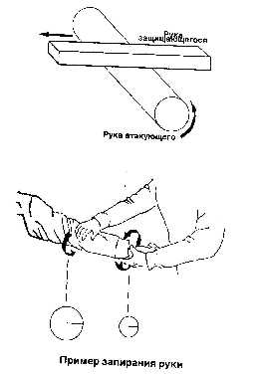
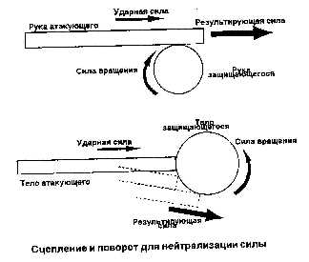
Таким образом немного легче блокировать руку противника схватив его за запястье одной рукой, и трением другой руки по нижней части его плеча повернуть и заблокировать, чем хватать его за запястье обеими руками в попытке блокировать его руку.
Важным моментом здесь является то, что при блокировании руки противника у чего остается гораздо меньше силы, чем если его локоть согнут. Поворачивать трением плечо возле локтя, применяя технику "запирания руки", значительно легче, чем просто стараться вывернуть запястье или прикладывать прямую силу к задней поверхности локтя, чтобы распрямить его.
Имея в виду вышеупомянутые принципы, я опишу технику "запирания руки". Моя левая рука хватает запястье левой руки противника и поворачивает его вниз. Одновременно, моя правая рука проходит с трением поперек плеча противника сразу около локтя, заставляя руку поворачиваться. Сочетание отих двух сил даст большую силу, которой противник не может противостоять. В этой технике, т. к. радиус руки противника больше, чем радиус его запястья, и движение моей трущей руки (правой) больше чем движение моей вращающей руки (левой), движение под действием трения более механически эффективно.

Разделение путем вращения
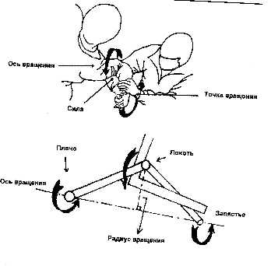
Здесь используется принцип подъема с помощью рычага в двух измерениях и применяется против сустава противника. Мы воспользуемся принципом вращающегося тела, создав воображаемую ось между плечевым и запястным суставом противника, заставляя его согнуть локоть. Поворачивая его локоть вокруг этой оси, мы блокируем запястье, локоть и плечо. Так как рычаг задействован с двух направлений одновременно, создается треугольник, который является наиболее устойчивой конструкцией. Это блокирует' все двигательные возможности верхней части тела противника. В этой позиции он не сможет сопротивляться.

Поворот на выкручивание
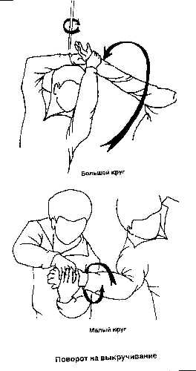
Выше был объяснен метод использования трения для выворачивания сустава. Когда обе мои руки находятся на запястье противника, как возможно использовать принципы механики для своей выгоды?
Ответом является использование метода циньна поворот на выкручивание. Чтобы добиться этого необходимо научиться контролировать свободный конец (верхнюю часть) цепи движения противника (запястье). С запястьем, в качестве верхней части и плечевым суставом в качестве основания (корня) рука противника движется но дуге. Так как вы держите руку противника за запястье, поворот заставит его руку вывернуться. Возникает вопрос: поворачивать сначала запястье, а затем свое тело, либо поворачивается сначала спину, а затем вращать запястье, или делать и то и другое одновременно?
Чтобы определить это мы должны проверить принципы механики. Существует две особые характеристики вращающегося тела:
чем дальше точка от центра, тем больше инерция:
чем больше инерция, тем меньше угловая скорость.
Когда инерция вращения маленькая, угловая скорость большая. Примером этого является фигурист, вращающийся на одной ноге. Чем дальше вытянуты его руки и свободная нога, тем медленнее он вращается. По мере того, как руки и свободная нога приближается к телу, скорость вращения возрастает.
Когда обе ваши руки контролируют свободный конец цепи движения противника вы используете силу и описываете его рукой в воздухе кривую. Чем больше ее радиус (расстояние до плеча), тем эффективнее действие поворота. В то же время, принимая свое тело за ось вращения, вы быстро поворачиваетесь вокруг нее, увеличивая инерцию вращения. Важно также оставаться на расстоянии ею руки, чтобы она оставалась прямой и радиус, таким образом, был максимальным. Сила вращения ею плечевого сустава тоже будет максимальной. Поворачиваясь всем телом, вы одновременно выворачиваете запястье противника, вынуждая его локоть превысить нормальный предел движения. В результате блокируется одновременно три сустава.
Возможно уменьшить радиус вращения, сделав осью локтевой сустав противника. Это уменьшит радиус, что в свою очередь увеличит скорость, с которой выворачивается конечность. Это, кроме того, приблизит точку приложения силы к центральной оси, что еще больше увеличит скорость выворачивания. Мы уже знаем, что сила равняется массе, умноженной на ускорение. Когда масса остается неизменной, увеличение ускорения приводит к увеличению силы. Это соответствует высказыванию: "Чем больше скорость, тем больше сила".
Из вышесказанного мы видим, что контролируя конец цепи движения (запястье, лодыжку или голову), и используя метод поворота на выкручивание необходимо сначала повернуться, а затем выворачивать конечность противника. При этом выворачивание должно начинаться во время вращательного движения.
Следует подчеркнуть, что техника поворота на выкручивание может привести к серьезным последствиям, с возможным повреждением каждого сустава в цепи движения, особенно в случае выкручивания шеи. Данные техники следует применять с особой осмотрительностью и только в экстремальной обстановке.

Соединение и ножницы
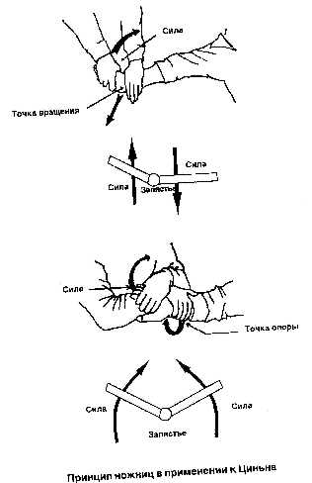
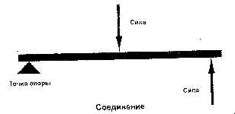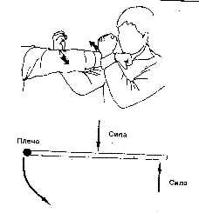
Большинство техник Циньна основаны на вышеупомянутых принципах. Другим важным принципом, который применяется в некоторых техниках является соединение.
Соединение состоит из 2-х сил, равной величины, действующих параллельно, но в противоположных направлениях. С одной стороны энергия соединения может увеличить разрушающую силу. С другой стороны, она также помогает блокировать цепь движения противника, заставляя его суставы выворачиваться, вводя блокирующую реакцию.
Приведем пример использования принципа соединения. Ваша левая рука движется направо, а правое запястье двигается налево с одинаковой скоростью в противоположных направлениях, воздеиствуя на руку противника. С плечевым суставом в качестве точки опоры, его рука будет травмирована в результате приложения двух противоположных сил. В дополнение, принимая во внимание cтроение локтевого сустава, силы заставят его повернуться относительно плечевого сустава в качестве оси. Линия от локтя до плечевого сустава является радиусом. Это вращательное движение заблокирует локтевой и плечевой суставы. Так как сила прилагается к передней части предплечья противника, его тело будет вынуждено двигаться вперед.
Часто эту реакцию используют для того, чтобы подготовить и провести множество последующих техник.
Другая форма соединения - это сила сгенерированная движением типa ножниц. Здесь соединяющиеся силы проходят близко друг от друга. Движение напоминает движение серпа или разрезание чего-либо ножницами. Две равные силы фиксируются на очень маленьком пространстве, но с большим эффектом. В некоторых техниках чтобы добиться увеличения разрушительной силы, особенно в техниках с запястьем, часто обращаются к этому принципу. Например, техники захватов и трения используют силы движущиеся точно в противоположных направлениях. Техники вращения и перелома руки также используют энергии, движущиеся в противоположных направлениях, хотя и несколько по-другому.
Эффект ножниц используется чаще в техниках применительно к запястью. Эти типы приемов не только причиняют боль, но также вызывают блоковую реакцию, обездвиживая локоть противника. Это оказывает давление на плечо и приводит к неспособности оппонента сопротивляться.

Заключение
Практикуя циньна без понимания физических принципов и механики движения, трудно достичь высокого мастерства в данном искусстве. Тщательно изучив теорию и принципы циньна, ученик не только улучшит известные техники, но и откроет новые.

Глава 5. Иллюстрированное объяснение практических техник циньна
Базовые техники циньна основываются на знании анатомии, особых двигательных возможностях тела и механики. "Если техники рук не правильны и не развиты, тщетно пытаться вывихнуть руку". На протяжении всей своей истории боевые искусства уделяли огромное внимание практике базовых техник рук. Мастерство расценивалось как сокровище которое трудно приобрести. Исходя из этого необходимо упорно тренироваться, чтобы изучить основы, практикуясь до тех пор, пока исполнение не станет быстрым, как молния, уравновешенным с живой энергией и прилипающей силой, чтобы заложить крепкий фундамент для практического использования техник Циньна. Нижеследующие пятьдесят техник для рук являются базовыми и наиболее часто употребляемые. Их следует практиковать до тех нор, пока они не станут хорошо знакомы и выполняемы спонтанно.
Практика основных методов включает самостоятельную тренировку, практику на деревянном манекене и практику с партнером, из которых самой важной является последняя.
Практикуясь самостоятельно, мы следим за правильностью формы, законченностью движений. Практикуясь на деревянном манекене, мы развиваем силу. В практике с партнером движения должны быть быстрыми, живыми и способными в любое мгновение измениться. В работе с партнером необходимо начинать медленно и постоянно наращивать скорость. На первых порах один партнер помогает другому отрабатывать технику. Но по мере роста навыков следует переходить к более реальной обстановке. Сначала необходимо отработать метод, а затем силу. Практикуйтесь пока не овладеете каждой техникой.
Уделяйте особое внимание механике, особенно точке опоры, рычагу и приложению силы.
Практикуя базовые методы для рук, нужно тренироваться, пока в состоянии покоя вы не будете абсолютно неподвижны, устойчивы, как гора; в движении чрезвычайно быстры, как молния, сила должна выходить внезапно и мощно. Плечи расслаблены, локти чувствительны, движения рук и запястий каждую минуту акцептированы. Тело, глаза, шаги и метод должны быть объединены в одно целое. Верх тела опустошен, низ - полон, центр тяжести не должен подниматься вверх, ци должна течь по всему телу свободно. В обеих руках сменяются инь и ян, быстро и без малейшего колебания. На практике необходимо уделять особое внимание тому, что чувствует тело в движении и ощущению силы, приходящей извне. Необходимо развить соответствующие реакции, избавляться от любых ненужных и лишних движений.
Во время практики сердце спокойно и дух умиротворен. Нужно очень внимательно следить за ощущениями и воспринимать малейшие изменения в применении силы. Сила должна балансировать между жесткой и мягкой, нельзя использовать грубую силу.
Применяйте мягкость, которая содержит в себе жесткость. Энергия опущена и спокойна, сила следует по кругу без малейшего перерыва. Сила округла и жива. Две руки скоординированы и действуют как рычаг с горизонтальной и вертикальной силами, которые движутся по спирали. Сила приходит из всего тела, верх, низ, право и лево, все содержит потенциальную энергию. Эта энергия движется в непрерывном цикле, сбалансированно, полно и живо. Только когда противник захвачен и сила приложена внезапно и быстро, блокировка суставов может достичь своей максимальной эффективности. Только, когда сила округла, жива и всеобща, можно добиться выгодной позиции, быть ловким и способным к переменам.
Необходимо практиковаться, чтобы выработать восемь различных типов энергий: открытую, скрытую, переменную, толчковую, борьбы, прилипания, вращения и упругости.
Следует обращать внимание на комбинированное использование этих энергии и практиковаться до тех пор, пока не появится очень четкое понимание, как и когда их применять. Практикуясь с партнером, уделяйте пристальное внимание переменам и обмену энергией. Техники без надлежащей энергии бесполезны. При практике базовых техник циньна для рук следует принять во внимание следующие моменты:

1. Подготовка и последующие действия
Каждая техника для рук, представленная в этой главе должна изучаться с учетом того, как лучше подготовиться к приему и как продолжать бой после применения данной техники.
Большинство из них нельзя применять прямо, они требуют "подготовки", такой как толчок, удар рукой или ногой, захват и т. д. Некоторые из техник сами могут служить в качестве "подготовительных" действии, или могут быть использованы в качестве перехода к другим техникам.
Пятьдесят базовых приемов для рук, описанных ниже могут рассматриваться как "алфавит" техник, которые могут быть объединены и связаны вместе в почти бесконечно разнообразные цепи применений.
Техники циньна используются не только для контроля над противником, чтобы подавить его. Во многих случаях они применяются на короткое мгновение, чтобы переместить тело противника в оптимальную позицию для ударов, замков или бросков. В реальном бою сильный противник будет продолжать атаковать даже с поврежденной конечностью или суставом. Необходимо, в связи с этим, всегда планировать последующие действия после удачного применения техники.

2. Направление силы
На каждой иллюстрации, изображающей технику в этой главе, стрелками показано правильное направление приложения силы.
В большинстве случаев сила прилагается но кривой или дуге. Часть силы прикладывается в нескольких направлениях сразу. Из-за способа по которому работают мышцы и суставы, противнику очень сложно сопротивляться силе, приложенной в более чем одном направлении одновременно. В связи с этим в большинстве приемов сила прикладывается вдоль нескольких осей одновременно. Практикуя данные базовые техники, ученику было бы целесообразно работать с партнером, который сильнее физически, для того чтобы искать "путь наименьшего сопротивления" в приложении соответствующих техник.

3. Приложение силы
При приложении силы, практикующий циньна никогда не использует силу одной только конечности, но силу возникающую в результате скоординированного и объединенного движения всего тела.
Приложение силы плавное, постепенное и изменяется по кривой до нужного момента, когда все тело противника блокировано, а затем сила применяется как взрыв, в определенном месте и под оптимальным углом так, чтобы вызвать наибольшее разрушение.
В реальном бою, правильное приложение этой взрывной силы поможет вывести противника из строя быстро и эффективно. На рисунках иллюстрирующих базовые техники в этом разделе, точка на теле противника, к которой должна быть приложена сила, сила обозначена буквами "FP" = Force Point (Точка силы).

4. Точки захватов
В применении циньна всегда следует искать возможность воздействовать на точки акупунктуры, нервные впадины и/или группы мышц, чтобы ослабить противника, вызвав болевую реакцию. Особые точки, которые захватываются при применении этих техник для рук, детально описаны в последующих главах.

5. Разделение суставов
Основная масса техник циньна может быть применена более эффективно, если перед блокировкой суставов противника их разделить. Разделение суставов растягивает сухожилия и связки вокруг них и таким образом ослабляет сустав.
Если связки, которые поддерживают сустав были растянуты прежде чем он был согнут или заблокирован, сустав будет сильнее травмирован.

6. Техника ног и положение тела.
Очень важным является умение сохранять равновесие и баланс в любых ситуациях. Также важным является использование ног не только для перемещении и сохранения правильного положения тела, но и для ударов, подножек, зацепов и т.д. Как говорилось ранее: "Замыкай вверху, разделяй внизу, замыкай внизу, захватывай вверху, верхнее и нижнее следуют друг за другом".

7. Выведение противника из равновесия
Важно правильно подготовиться к выполнению техники циньна. Практикующий должен всегда помнить, что все приемы должны выполняться только после выведения противника из равновесия, путем нанесения ударов, рывков и т.д. Только когда оппонент потерял равновесие и находится в неустойчивом положении лишь тогда техника циньна может применяться с большей эффективностью.

8. Правильная последовательность тренировок
Крайне важно следовать правильной последовательности при изучении техник. Приступая к изучению новых технических действий, ученик должен практиковаться медленно и расслаблено. С течением времени выполнение должно быть ускорено, тем не менее НИКОГДА не выполняйте ее слишком быстро или с неожиданным изменением прилагаемых усилий. Необходимо прекращать прием как только партнер начал испытывать боль и дискомфорт. Помните, медленная, внимательная, точная практика - это ключ к овладению техниками и возможностью применять их в реальной обстановке.

ПЯТЬДЕСЯТ БАЗОВЫХ ТЕХНИК ДЛЯ РУК
Основные методы для рук выражены в 24 терминах: зацеп, захват, замок, закрытие, удушение, выскальзывапие, поднимание, сопротивление, выкручивание, надавливание, кручение, переламывание, перемещение, отделение мышц от костей, наматывание, трение, выкалывание (глаза), борьба, рубка, крепкий обхват и сжатие.
По отдельности эти слова не образуют метод, они всегда используются в сочетании. Ниже следуют 50 наиболее часто используемых базовых методов циньна для рук с иллюстрациями и объяснениями. Данные техники можно практиковать на Т-образном деревянном манекене, но в первую очередь с партнером. Особое внимание уделяйте технически правильному исполнению приемов, а также расстоянию до противника, направлению приложенной силы, точке опоры, плечу рычага и соответствующей величине приложенной силы.
На рисунках FP означает точку приложения силы, F - точку опоры

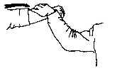
1. Зацеп
Противник наносит удар, выпрямляя руку. Вы блокируете атаку с внешней стороны, при этом ладонь вашей руки направлена вверх. Далее переверните кисть ладонью вниз и скользите ей вдоль предплечья до запястья руки противника. Используя указательный, средний и безымянный пальцы зацепите запястье оппонента и прижмите его к своей ладони.

2. Захват
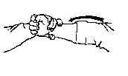
Противник наносит удар вперед правой рукой. Вы нейтрализуете атаку скользя вдоль внешней стороны его предплечья.
Далее используйте "пасть тигра" (район между большим и указательным пальцем) для захвата запястья противника. Сомкните четыре пальца и большой палец вокруг запястья, особый акцент уделяя большому, среднему и безымянному. Сожмите крепко и вращайте внутрь для лучшего эффекта. Сжимая, Вы разделяете сустав запястья и растягиваете связки, что ослабляет сустав и способствует причинению сильной боли при применении последующих техник.

3. Зацеп-захват
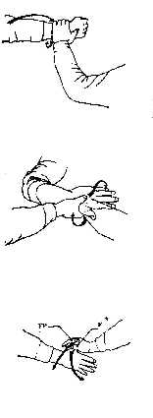
Противник атакует правым кулаком. Вы должны воспользоваться левой рукой, сбивая атакующую руку внутрь. В момент контратаки сомкните четыре пальца вокруг запястья руки противника, а большой палец выпрямите, располагая его на тыльной стороне кулака между третьей и четвертой костями пясти оппонента.

4. Разделение костей / кручение
Исходя из предыдущей техники, когда Вы захватили противника, быстро поверните его запястье разворачивая вокруг большого пальца с помощью четырех пальцев. При этом большой палец давит на тыльную сторону кисти противника, в точке между третьей и четвертой костями пясти. Сожмите пальцы, чтобы удерживать крепко руку оппонента, и выверните ее. При необходимости можно использовать две руки для усиления рычага.

5. Захват пальцев-I
При рукопожатии или ситуации сходной с ней вы можете обхватить большой или другой любой палец противника. Ваш большой палец оплетает палец оппонента надавливает ча него и отгибает назад. Данное воздействие довольно болезненно. Палец противника можно вывернуть наружу.

6. Захват пальцев-II
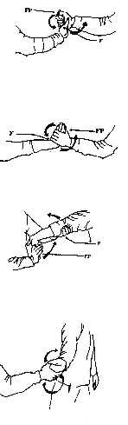
Это другой пример захвата пальцев. Когда противник атакует открытой ладонью, вы захватываете его за пальцы и отгибаете назад вдоль запястья. Необходимо давить назад и вниз.

7. Переламывание кисти
Захватив пальцы противника, отогните его кисть назад. Давить следует назад и вниз, заставляя пальцы сгибаться к предплечью с мизинцем впереди. Противник будет испытывать боль в запястном суставе.

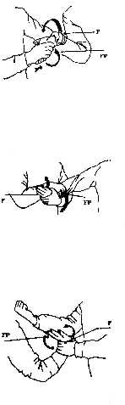
8. Сопротивление / переламывание кисти
Захватите одной рукой кисть противника, а другой область руки у локтевого сустава, за ним. Давите на кисть в направлении запястья захваченной руки. Так как запястье противника заблокировано, он не в состоянии изменить позицию и полностью контролируется вами.

9. Вращение / давление на кисть
При рукопожатии или сходной ситуации, быстро опустите свое запястье и поверните в сторону тыльной стороны руки противника. Большой и указательный пальцы с силой толкают его запястье назад. Ваша ладонь с силой давит на его кисть. Это заставляет предплечье противника выворачиваться наружу, что вызывает острую боль.

10. Выворачивание / переламывание кисти
Начальное положение аналогично предыдущему. Свободной рукой захватите запястье противника и проверните руку вдоль ее оси так, чтобы ладонь была направлена вверх. Одновременно давите на кисть, отгибая ее назад и вращая внутрь. Обе руки действуют, как при выкручивании белья. Данное воздействие вызывает сильную боль в запястном суставе.

11. Краткий обхват / обвивание запястья
Противник атакует правым кулаком. Воспользуйтесь движением описанным в технике N1 для того, чтобы нейтрализовать удар и захватить запястье оппонента. Другой рукой захватите тыльную сторону его кисти. Обе руки объединяют усилия, чтобы крепко сжать предплечье противника. Теперь, верните его руку вверх и назад, используя свою левую руку, а правой давите вниз, заставляя предплечье противника выворачиваться внутрь.

12. Выворачивание / давление на кисть
Этот метод используется, когда противник захватывает вашу руку с внешней стороны.
Одной рукой захватите его запястье и потяните резко вверх. Одновременно другой рукой надавите вниз на кисть противника.
Важно, чтобы тыльная сторона вашей руки плотно прилегала к ладони оппонента. Данное воздействие вызывает острую боль в запястье.

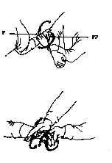
13. Вращение / надавливание на кисть
Противник захватывает ваше руку. Свободной рукой схватите его запястье и потяните вверх к себе. Одновременно тыльной стороной захваченной руки надавите вниз, воздействуя на кисть противника. В результате такого воздействия кисть оппонента будет согнута под большим углом, что вызовет сильную боль.

14. Трение / выворачивание кисти
Захватите своей левой кистью кисть противника, при этом ваши четыре пальца охватывают его мизинец, а большой палец находится на тыльной стороне его кисти. Поверните запястье оппонента внутрь, выкручивая внутрь его предплечье. Своей правой ладонью накройте тыльную сторону кисти противника и давите на нее вниз.

15. Разделение. Переламывание кисти
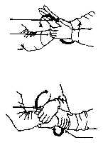
Захватите запястье противника (см. технику N3). Второй рукой также выполните захват. Четыре пальца охватывают запястье, а большие пальцы на тыльной стороне кисти противника. Они давят назад и вниз на точку расположенную между третьей и четвертой костями кисти. Если вы потяните руку противника па себя, то он будет вынужден под воздействием усиливающейся боли присесть либо упасть на колени.

16. Вращение / переламывание кисти
Противник схватил вашу правую руку. Воспользуйтесь левой рукой, чтобы прижать его кисть к предплечью захваченной руки. Далее, проверните свою правую руку, захватите тыльную сторону запястья противника и поверните его внутрь. Совместное действие обеих рук заставит запястье оппонента согнуться внутрь под большим углом, что вызовет сильную боль.

17. Зацеп / давление на кисть
Левой рукой захватите запястье правой руки противника. Тыльную сторону правого кулака приложите к тыльной стороне кисти оппонента и надавите вниз и внутрь. Одновременно своей левой рукой вращайте предплечье захваченной руки наружу. Совместные действия обеих рук выгнут кисть противника под большим углом и вызовут боль.

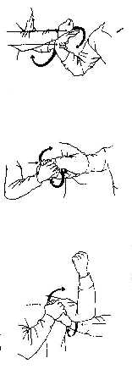
18. Замок / наматывание кисти
Противник захватывает ваше левое запястье. Воспользуйтесь правой ладонью для того, чтобы прижать кисть онента к своей левой руке и взять ее в замок. Далее, согните левую руку в локте, наложите ее сверху на руку противника и надавите вниз. Следует немного прокрутить руку оппонента вдоль ее оси так, чтобы локоть оказался направленным вверх.

19. Замок / разрубание кисти
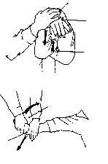
Противник захватывает вас за оджду около ключицы. Своей правой ладонью прижмите кисть оппонента к телу. Поднимите левую руку вверх и надавите ею на предплечье руки противника. Одновременно, выгибайте кисть захваченной руки вперед от себя.
Данное воздействие заставляет сгибаться запястье под неестественным углом, что вызывает сильную боль.

20. Крепкий обхват / давление на кисть
Используя обе свои руки захватите кисть противника, так, чтобы запястье согнулось как можно сильнее. Давите ладонями на тыльную сторону кисти оппонента, а своим плечом на его плечо в противоположную сторону.

21.Захват / давление на руку
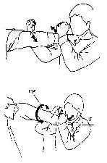
Захватите кисть противника правой рукой, а его запястье левой рукой. Выворачивайте предплечье оппонента внутрь до тех пор, пока мизинец не окажется вверху, а ладонь наружу. Левой рукой надавите на запястье противника вниз. Одновременно левой рукой выгибайте и тяните кисть захваченной руки вверх вперед.

22. Рубка локтя
Противник атакует левым кулаком. Когда его рука полностью выпрямляется, воспользуйтесь обеими руками одновременно, прилагая усилие в противоположных направлениях. Правая рука воздействует на локтевой сустав, левая - на запястный или на предплечье ближе к плечу. Выполняя данную технику, усильте воздействие поворотом корпуса. Эта техника очень болезненна и может привести к травме локтевого сустава.

23. Рубка / давление на локоть
Эта техника является продолжением предыдущей. Если вам не удалось травмировать локоть противника и он пытается сопротивляться, выкрутите его руку локтем вверх используя свое правое предплечье. Левая рука прижимает руку противника к себе.

24. Захват / трение локтя
Противник наносит удар кулаком. Захватите своей левой кистью запястье оппонента. Правую ладонь наложите на локоть захваченной руки. Проворачивайте ее вдоль оси до тех пор, пока локоть не будет направлен вверх. Давление на локтевой сустав вызывает сильную боль.

25. Обхват / Захват локтя
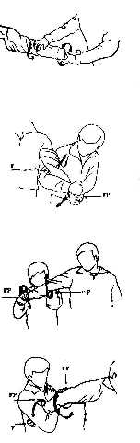
Противник наносит удар левым кулаком. Заблокируйте атаку и захватите левой кистью запястье оппонента (см. технику N3). Проведите свою правую руку под захваченной рукой, согните ее и соедините с левой рукой. Выкрутите руку противника так, чтобы острие его локтя было направлено назад. Затем воздействуйте своим плечом, давя вперед, на локоть противника, а кисть следует тянуть вниз.

26. Замок / Подпирание локтя
Противник атакует правым кулаком. Вы блокируете удар и захватываете его запястье правой рукой. Начните выкручивать руку оппонента наружу. Одновременно поместите согнутую в локте левую руку под руку противника и начните давить на нее снизу вверх. Воздействие осуществляется в районе локтевого сустава. Ваша правая рука должна не только удерживать руку противника за запястье, но и тянуть ее вниз.

27. Наматывание / Трение локтя
Противник наносит удар правым кулаком. Вы блокируете атаку правой рукой и обхватываете ею атакующую руку оппонента, зажимая ее между плечом и предплечьем. Поверните свое правое плечо. Одновременно, левой ладонью воздействуйте на предплечье или локоть противника, выворачивая его вперед и вниз.

28. Перемещение / Рубка локтя
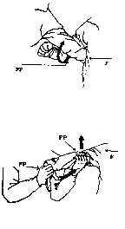
Противник захватил вас за одежду сбоку. Заведите свою правую руку с вашей стороны по отношению к руке оппонента, протяните ее под этой рукой. Далее согните руку в локте, прижимая предплечье противника к своему телу и воздействуя на его локоть снизу вверх.

29. Сопротивление / Захват локтя
Противник атакует правой рукой. Вы блокируете удар и захватываете его запястье. Второй рукой захватите локоть оппонента. Используя обе руки выкрутите захваченную конечность так, чтобы локтевой сгиб был направлен вверх. Теперь согните запястье противника внутрь, и надавите на локоть снизу вверх одновременно. Это вызовет сильную боль в запястье и локтевом суставе. Применяя удержание, вы можете использовать четыре пальца левой кисти для воздействия на нервы расположенные вблизи локтя. Данное воздействие усилит болевой эффект.

30. Крепкий обхват / Выкручивание локтя
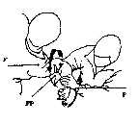
Противник атакует правым кулаком. Вы блокируете удар левой рукой с внутренней стороны. Захватите запястье левой рукой, а правую выведите из-под его руки и захватите запястье изнутри. Ваш правый локоть должен располагаться строго под локтем оппонента. Давите на запястье противника обеими руками назад и вниз, выкручивая руку.

31. Сжатие / вращение локтя
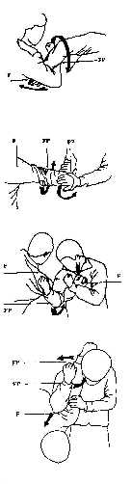
Противник атакует правым кулаком. Вы блокируете удар с внешней стороны. Оплетите атакующую руку противника и зажмите ее, согнув свою правую руку в локте. Далее ваша правая рука движется наружу, выворачивая конечность оппонента и причиняя боль.

32. Движение на себя / Захват локтя
Противник пытается схватить вас спереди за одежду. Перехватите его руку в области запястья. Правой рукой захватите локоть той же руки противника и с силой потяните на себя и вверх. Одновременно, выкручивайте запястье вперед и вниз.

33. Рубка / Сжимание локтя
Противник захватывает вас за одежду спереди. Используйте левую руку для того, чтобы поймать руку оппонента и прижать к телу. В то же время, согните правую руку в локте и надавите на локтевой сустав оппонента сверху вниз и к себе.

34. Обхват / Подпирание руки
Противник атакует левой рукой. Вы блокируете удар изнутри своей левой рукой. Согните свою правую руку в локтевом суставе и надавите ею на локоть противника с внешней стороны вверх и внутрь. Далее наклонитесь вперед и с силой надавите правым локтем вперед и вниз на плечо оппонента. Одновременно надавите левой рукой на левый локоть противника.

35. Рубка / Сопротивление локтя
Противник атакует левым кулаком. Левой рукой заблокируйте запястье оппонента изнутри и одновременно нанесите удар своим правым предплечьем по его локтю с внешней стороны. Продолжая воздействие, надавите внутрь и вверх своей правой рукой на захваченную руку.

36. Крепкий обхват / Подпирание руки
Противник атакует левым кулаком. Вы блокируете удар своей левой рукой и захватите запястье оппонента снаружи. Быстро сделайте шаг вперед правой но гой, после чего повернитесь на 180 градусов спиной к противнику. Ваша правая рука охватывает его руку. Необходимо развернуть конечность противника локтем вниз. Теперь надавите на его предплечье обеими руками вниз, создавая болевой эффект.

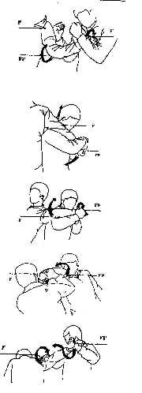
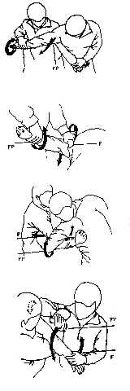
37. Крепкий обхват / Подпирание
Эга техника схожа с предыдущей, разница в том,что вы должны вращать руку противника внутрь, блокируя локоть и плечо.

З8. Замок / выкручивание локтя
Одной рукой захватите запястье противника и выкрутите его внутрь. Второй рукой захватите предплечье и, используя локоть зтой руки давите вверх и наружу. Руки должны действовать одновременно.

39. Перемещение / Вращение плеча
Одной рукой захватите запястье противника и выкручивайте его наружу, одновременно поднимая руку вверх. Другой рукой захватите трицепс на руке оппонента и как бы вырывайте движением вниз. Обе руки действуют синхронно, как при гребле веслом.

40. Выворачивание / Сопротивление плеча и локтя
Одной рукой захватите запястье противника и поверните его так, чтобы локтевой изгиб был направлен вперед. Другой рукой атакуйте нижнюю часть тела оппонента из под его руки. Поверните свое тело вправо, давя плечом на заднюю сторону руки противника.
Одновременно необходимо выкручивать его запястье, усиливая болевой эффект.

41. Вращение / Замок плеча
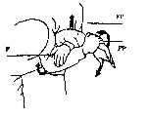
Одной рукой захватите запястье противника и выкрутите его как можно сильнее. Другой рукой захватите вторую руку оппонента за запястье и заведите ее за подмышку противоположной руки. Тяните и выкручивайте одновременно.

42. Перемещение / Разделение локтя
Противник пытается схватить вас за одежду спереди. Воспользуйтесь техникой N33. Когда Вы вывернули его руку, продолжайте вращать свою руку внутрь, усиливая болевой эффект.

43. Вращение / Замок локтя
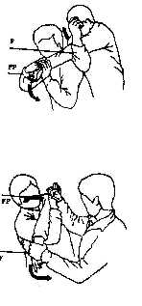
Противник атакует правым кулаком. Вы блокируете удар и захватываете его запястье своей правой рукой снаружи. Если противник пытается воспользоваться свободной левой рукой для продолжения атаки, вы должны захватить его левое запястье и протянуть эту руку под правой рукой. Далее заведите правое предплечье вверх замыкая левый локоть противника, одновременно ударяя его споим правым локтем по голове. Это двойной замок рук.

44. Разделение / Захват локтя
Противник атакует правым кулаком. Вы блокируете удар и захватываете его запястье снаружи. В то же время согните свою левую руку, протяните ее под правым предплечьем противника, захватывая свое правое запястье. (Ваша левая рука проходит под его правым плечом). Повернитесь всем телом направо, атакуя оппонента правым локтем. Поворачиваясь поднимите своей левой рукой правый локоть противника, одновременно выворачивая его вниз. Данная техника может привести к травме локтевого и плечевого сустава.

45. Замок / Подпирание руки
Противник атакует левым кулаком. Вы блокируете удар и захватываете его запястье изнутри. Левой рукой так же захватите правое запястье противника. Сделайте шаг вперед левой ногой и повернитесь вправо. При повороте протяните правую руку противника под его левой рукой и затем прижмите ее спиной к его телу. Теперь захватите левое запястье оппонента обеими своими руками и надавите вниз.

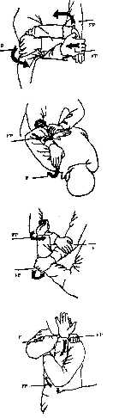
46. Замок / Рубка руки
Эта техника использует пересечение и взаимное препятствие рук друг другу в качестве замка. Противник атакует правой рукой. Блокируйте удар и захватите запястье оппонента своей правой рукой. Левой рукой немедленно нанесите удар в голову противника. Он попытается заблокировать вашу атаку своей левой рукой. Захватите се за запястье и потяните влево и вниз. В это же время, согните правую руку противника и давите на нее вперед от себя.

47. Крепкий обхват
Оказавшись за спиной противника схватите его правую руку обеими своими руками. Левая рука движется вдоль руки оппонента и захватывает его плечо. Правая рука захватывает тыльную строну его кисти. Обе ваши кисти давят в направлении друг к другу.

48. Разделение / Надавливание на руку
Вы находитесь за спиной противника. Заведите свою правую руку между его правым предплечьем и плечевым суставом, надавливая вперед и вниз. Левой рукой захватите правое запястье противника и толкайте его вперед и вверх, сгибая локоть.

49. Разделение / Захват руки
Сначала примените технику N27. Затем воспользуйтесь левой рукой, чтобы захватить правый локоть противника с внутренней стороны. Правую руку протяните под предплечьем руки оппонента и захватите ею свое левое предплечье. Надавите правым предплечьем на запястье противника вперед.

50. Разделение / Захват руки
Сначала примените технику N34. Далее обхватите своей левой рукой правую руку противника и захватите свое правое предплечье. Теперь правой рукой давите вперед па руку оппонента, а левой воздействуйте на его локоть, прижимая к своему телу. Данная техника очень болезненна и травматична.

Глава 6. Пределы движения головы, шеи и торса
Центральная часть человеческого тела включает в себя голову, шею, грудную клетку и брюшную полость. Торс содержит все важные внутренние органы и контролирует сложные жизненные функции. Атака этих зон может привести к серьезным последствиям, вплоть до смерти. Методы атак центральной части тела играют важную роль в техниках циньна.
Центральная часть тела имеет несколько зон уязвимости. Существует 36 больших полостей (точек надавливания), при воздействии на которые можно вызвать смерть, и 24 полости "онемения", при атаке которых можно вызвать временный паралич атакуемой зоны. Этот метод известен как дяньсюэ (диммак на кантонском наречии) или удары по жизненно важным точкам. Кроме ударов используются также захваты пальцами с последующим надавливанием.
Жизненно важные точки тела, которые наиболее важны, а именно точки головы и торса, в основном хорошо защищены. Поэтому целесообразно сначала оказать воздействие на верхние или нижние конечности. В соответствии с взаимным влиянием суставов и блоковой реакцией, мы можем опосредствепно контролировать центральную часть тела противника. Таким образом мы можем полностью разрушить способность противника к защите и сопротивлению. Чтобы ликвидировать энергию сопротивления противника, мы обычно сначала ударяем затем захватываем, так как это более эффективно, чем стараться применить захват непосредственно.

УДАРЫ И ЗАХВАТ ЖИЗНЕННО ВАЖНЫХ ЗОН ГОЛОВЫ
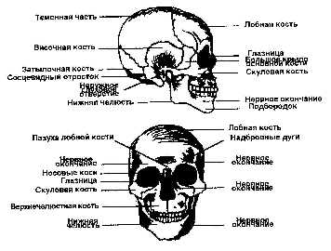
Голова состоит из черепа и лица. В черепе располагается мозг, на лице находятся глаза, уши, рот и нос.
Голова содержит 8 костей и 14 лицевых костей. Имеется 12 пар нервов, которые берут начало в мозге и контролируют органы чувств, мышцы, кожу, сердце, легкие, желудок и другие внутренние органы.

Наиболее уязвимые точки головы
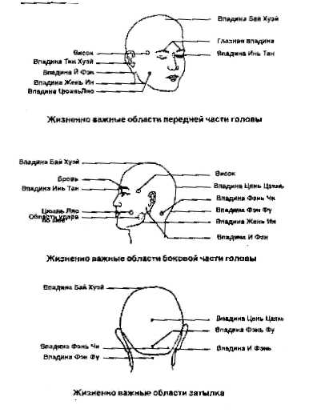

Удар в висок
Висок является одним из слабых мест черепа. Глубоко под виском располагается артерия мозговой мембраны. Средняя толщина черепа 5 миллиметров, в наиболее толстом месте его толщина 1 сантиметр, в области виска толщина черепа всего 1 -2 миллиметра. Удар в эту область можст привести к сотрясению мозга, потере сознания и летальному исходу.

Удар в основание черепа
(впадина фэн-фу)
Впадина фэн-фу находится на меридиане ду-май, у основания черепа, в месте сочленения затылка и первого шейного позвонка. Слабый удар в эту область приводит к потере сознания, сильный удар перебивает нерв и приводит к немедленной смерти.

Удар по макушке
(впадина бай-хуэй)
Точка меридиана ду-май, расположена на макушке головы. Это довольно слабое место черепа. Слабый удар по этой точке может вызвать сотрясение мозга. Сильный удар может повредить мозг, вызвать кровоизлияние и, в конечном итоге, смерть.

Удар по затылку
(впалипа Цен Цзень)
Эта точка расположена в центре задней части черепа в месте сочленения нескольких костей и прощупывается как слегка вытянутая структура. Эта полость также является слабой точкой головы. При слабом ударе в эту точку наступает сотрясение и потеря сознания. Если удар сильный, то это может привести к кровоизлиянию и смерти.

Удар по надбровной дуге
(впадина над глазом)
Эти точки располагаются над бровями. Через эти области проходят кровеносные сосуды и нервы. Удар средней силы может повредить их и вызвать кровоизлияние в глаза и потерю зрения.

Удар в нижнюю челюсть
(впадина Жень Ин)
Эта точка расположена на углу челюсти ниже места, где она сочленяется с ухом. Удар в эту область часть разбивает кость на мелкие кусочки. Эта точка также известна как "область нокаута", так как боковой удар направленный в нее поражает шейный отдел позвоночника, что приводит к падению противника. Это одна из причин, по которой в реальном бою бойцы часто опускают подбородок, чтобы прикрыть точку нижней челюсти.

Удар по носовой кости
(впадина Иль Тая)
Эта точка лежит на одном из дополнительных меридианов, как раз между бровями, она находится на носовой кости. Носовая кость толстая сверху и утончается книзу, в центре проходит маленькая вена, которая идет к носовой полости. Удар в эту область может легко повредить носовую кость и привести к сильному кровотечению и затруднению дыхания. Кроме того, удар по носу очень болезнен и ухудшает зрение.

Удар по щеке
(выше боковой части челюсти)
Эта точка относительно слаба. Удар по ней приводит к перелому челюсти и повреждению окружающих кровеносных сосудов и нервов. Если у противника открыт рот и удар наносится под нисходящим углом, челюсть выпадает из сустава, причиняя сильную боль.

Удар или шлепок по ушам
Возле ушей проходит много кровеносных сосудов и нервов. Удар по ушам приводит к повреждению наружного уха и барабанной перепонки.

Точки головы, которые могут быть захвачены
Существует немало точек на голове, уязвимых для захватов. Любое углубление может быть атаковано. Например, глазницы, пространство за ухом, углубление перед ухом и углубление щек. Ниже следует краткое описание этих точек и методов атаки. Детали техник будут описаны ниже.

Использование пальцев для захвата впадины И Фэн
(углубление за мочками ушей)
Точка И Фэн расположена на меридиане тронного обогревателя шао-ян, в углублении сочленения челюстей за ухом. Через эту область проходит множество больших кровеносных сосудов и нервов. Воздействие на точку И Фэн вызывает сильную боль. Как правило используют большой палец для воздействия на нее.

Использование большого и указательного пальца для сжатия впалины Фэн Чи
Точка Фэн Чи располагается на меридиане желчного пузыря у основания черепа па затылке. Толкая под восходящим углом, вы можете нейтрализовать движение головы противника. Если вы толкаете под нисходящим углом, противник упадет вперед. Воздействие на точку Фэн Чи дает возможность контролировать противника.

Захват щеки
Вы можете воспользоваться большим и указательным пальцем, чтобы захватить противника за щеку. Это вызовет сильную боль и даст вам возможность контролировать его.

Захват глазницы, ушей, подбородка и надавливание под носом
Вышеперечисленные техники часто используются в качестве подготовки для переламывания шеи, т.к. голова при этом поворачивается под углом. Эти типы техник вызывают повреждения шейного отдела позвоночника и его нервов.

ЗАХВАТ ЖИЗНЕННО ВАЖНЫХ ОБЛАСТЕЙ ШЕИ
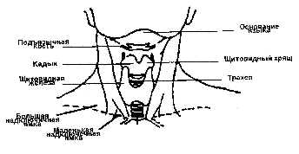
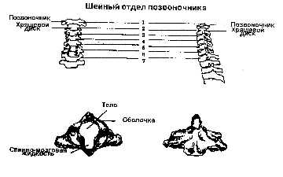
Существует 8 пар нервов, которые проходят от головы через шею к груди и верхним конечностям. Нервные узлы па шее разделяются на нервы мышц и кожи головы, самые длинные из которых уходят к диафрагме. Нервы, проходящие через шею, также проходят через ключицу и руку.
Передняя часть шеи содержит горло и дыхательные пути. По бокам располагаются большие кровеносные сосуды, нервы и лимфатические сосуды. Существует 7 шейных позвонков. Хотя движение отдельного позвонка относительно невелико, тем не менее движения головы обширны. Голова может поворачиваться слева направо приблизительно на 90 градусов. Способность головы наклоняться из стороны в сторону является, в основном, половиной расстояния, на которое голова может вращаться из стороны в сторону.

Захват, сжатие и удары по жизненно важным точкам
Из-за строения шеи, и в связи с тем, что в ней находятся дыхательные пути, важные нервы и кровеносные сосуды, атака в области шеи может перебить дыхание, перекрыть нервную и лимфатическую системы. Рубящие удары и техники сворачивапия шеи разработаны для повреждения шейного отдела позвоночника, особенно первого позвонка, который в свою очередь повреждает центральную нервную систему. Шея настолько уязвима, что правильно примененная техника циньна может немедленно и окончательно вывести противника из строя. Из-за серьезных последствий атак в шею, техники циньна должны применяться к этой области в чрезвычайных ситуациях.

Рубящий удар по задней поверхности шеи
(впадина Фэн Фу)
Эта точка расположена возле третьего шейного позвонка. Слабый удар по ней вызывает смещение позвонков, которые в результате оказывают давление на спинной мозг. Удар средней силы нокаутирует противника и может привести к серьезным осложнениям.
Сильный удар, который перебивает нервы позвоночника приводит к немедленной смерти.
При проведении техник циньна на запястье, когда вы резко тянете противника за руку на себя, воздействие передается на шею, вызывая сотрясение, повреждение шейных позвонков, неподвижность в плечах и руках. Возможен даже паралич верхних и нижних конечностей.

Рубящий удар по горлу
(щитовидный хрящ)
Щитовидный хрящ окружен многочисленными кровеносными сосудами и нервами, за ним расположена щитовидная железа. Удар но горлу приводит к сильной боли и потере способности дышать. Если при ударе голова противника наклонена назад - результат воздействия будет гораздо больше.

Введение пальцами на подъязычную кость
Подъязычная кость находится на одном уровне с третьим шейным позвонком. За этой костью проходят нервы горла. Если пальцы с силой вводятся из-под челюсти слева и справа от гортани, это вызовет сильную боль и затрудненность дыхания.

Введение пальцев в впадину Тянь Ту
Впадина Тянь Ту лежит на меридиане жэнь-май, в выемке ниже гортани. Если пальцы вводятся под нисходящим углом, дыхание будет блокировано, также как и главная шейная артерия. Артерии под ключицей и различные нервы также будут ущемлены. Результатом является сильная боль, затрудненное дыхание, сильное сердцебиение и тошнота.

Удушения в циньна
Применяя удушение нет необходимости использовать обе руки, можно для этого воспользоваться и одной. Большой палец должен располагаться внизу гортани. Надавите назад и вверх на горло в направлении шейных позвонков. Четыре пальца охватывают трапециевидную мышцу и затем все пальцы сжимаются. Такое воздействие перекрывает дыхание и ущемляет главную артерию мозга, уменьшая поток крови к мозгу, что приводит к потере сознания и даже смерти.

Введение пальцев или воздействие на впадину Цюе Пэнь
Впадина Цюе Пэнь расположена на верхней части центра ключицы и лежит на Ян меридиане желудка. Нервы, которые идут вниз по рукам, проходят через эту точку. Обычный метод атаки - 4-мя пальцами схватить и зацепить ключицу вводя пальцы и затем тащить на себя, причиняя сильную боль и заставляя противника наклониться вперед. Типичная техника, применяемая к этой точке, называется "Пастух ведет быка".

"Пастух ведет быка"
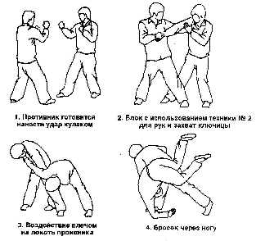
Противник атакует правым кулаком. Вы блокируете удар своей, правой рукой и захватываете запястье оппонента. Затем протягиваете свою левую руку под рукой противника и захватываете его ключицу четырьмя пальцами за впадину Цюэ Тянь. Потяните его на себя и вниз. Повернитесь вправо и надавите на правый локоть противника своим левым плечом. Скоординируйте это действие с выворачиванием его правой руки. В завершение опрокиньте противника через левую ногу на землю.

Техника циньна для выворачивания шеи
Древние мастера собрали полную систему выворачивания и переламывания шеи. Но эти техники обычно держались в секрете и не выходили за пределы школы, в основном из-за их смертельной опасности. Хотя существует множество техник переламывания шеи, все они основаны на принципе вращения головы вдоль двух осей одновременно. Сначала наклоните голову противника назад или в сторону и затем резко поверните ее. Слабый поворот головы приводит к броску противника на землю, повредив его позвоночник и мышцы шеи. Поворот средней силы повлечет за собой сдвиг первого шейного позвоночника и потерю сознания. Очень сильный поворот вызовет немедленную смерть,
Вышеупомянутые техники часть используются, когда противник проводит обхват вокруг пояса спереди. Вы хватаете обеими руками голову оппонента и сворачиваете ее.
Техники циньна включают восемь методов перебивания шеи и восемь методов ее сворачивания. В качестве примера смещения шеи служит техника "Небесная звезда падает на Землю", а примером сворачивания шеи служит техника "Доставая солнце, срывать луну".

"Небесная звезда падает на Землю"
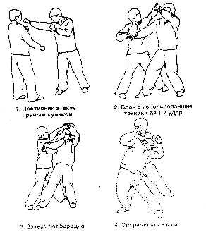
Противник атакует правым кулаком. Вы блокируете удар правой рукой с внешней стороны, захватываете запястье и делаете шаг вперед левой ногой. Далее левой рукой ударьте противника в голову. Он попытается защититься, выполняя блок своей левой рукой. Вы моментально хватаете своей правой рукой подбородок оппонента, а левой рукой захватываете его волосы, делая еще один шаг влево. Теперь вам необходимо скоординировать действия обеих рук: правая рука толкает подбородок противника вверх и вперед от себя, а левая рука тащит назад и вниз. Если поворот головы будет достаточно резким, шейные позвонки будут повреждены.

"Доставая солнце, срывать луну"
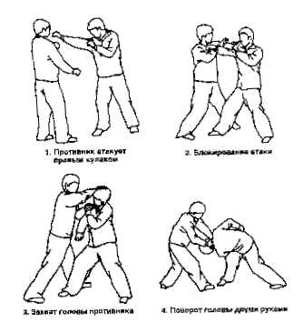
Противник атакует правым кулаком. Вы блокируете удар с внешней стороны своей левой рукой, делая шаг вперед левой ногой. Правая рука подстраховывает левую. После блока, ваша левая рука скользит вдоль руки противника к его левому уху, а правая рука скользит к правому уху. Четыре пальца вашей правой руки хватают оппонента за шею сзади, ваша левая кисть поворачивается ладонью вверх и хватает его за подбородок. Сделайте шаг назад левой ногой и одновременно обеими руками поверните голову противника по часовой стрелке, при этом тяните его за голову вниз к себе.

ЗАХВАТ ЖИЗНЕННО ВАЖНЫХ ОБЛАСТЕЙ ТОРСА
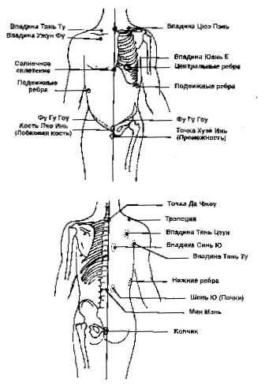

Особенности строений и двигательные возможности торса
Торс включает в себя грудь и живот. Внутри торса располагаются легкие, дыхательная система, сердце, система пищеварения и множество нервов.
Грудная клетка состоит из 12-ти позвонков грудного отдела позвоночника и 12 пар ребер. Грудная клетка открыта сверху и снизу. Сверху в нее входит дыхательный путь и пищевод, а также важные нервы и кровеносные сосуды. Снизу грудная клетка закрывается диафрагмой, которая поддерживает сердце и легкие.
Область живота включает поясничный отдела позвоночника и таз. Внутри брюшной полости находятся внутренние органы. Движение торса - это движение позвоночника.

Жизненно важные области торса

Удар по грудине
(солнечное сплетение)
Грудина располагается по центру тела. В этой области находится сердце, ниже - печень и желудок. Здесь нет защиты в виде ребер. Поэтому удар в эту область прямо поражает сердце, диафрагму и нервы между ребрами. Удар в солнечное сплетение вызывает сильную боль в стенках желудка, затруднение дыхания. Противник теряет способность защищаться. Сильный удар может привести к кровотечению в желудке, перерывам в работе сердца, разрыву печени, внутреннему кровотечению, потере сознания и, в некоторых случаях, даже к смерти.

Удар между двумя ребрами
Обычно удары направляются на 7-е, 8-е и 9-е ребра и их соединительные хрящи. Слева находится область сердца, справа - печень. Ребра с 5-го по 8-е наиболее изогнуты и их легче всего сломать, особенно там, где кости соединяются с хрящами. Сильный удар в эту область может привести к сердечному приступу, повреждению печени, внутреннему кровотечению, и возможно, к смерти.

Удар по подвижным ребрам
Подвижные ребра находятся внизу грудной клетки. Это 11-е и 12-е ребра. Они не прикреплены к грудине. Так как ребра не закреплены спереди, удар вызовет перелом их внутрь. Это, в свою очередь, может привести к проникновению их в печень или селезенку, что смертельно опасно.

Удар или воздействие нажатием на впадину Юань Е
(подмышка)
Впадина Юань Е расположена на меридиане сердца, в подмышке. Через эту область проходит множество кровеносных сосудов и нервов. К тому же, эта впадина не имеет мышечной или костной защиты. Атака в эту область с помощью пальцев может вызвать ощущения типа электрошока и временную потерю двигательной способности руки. Сильное давление способно вызвать повреждение нервов и кровеносных сосудов, затруднение движения руки.
К техникам воздействия на данную область относятся техники "Бессмертный указывает путь" и "Комета ударяет луну". В первой технике применяется введение пальцев, во второй - нажатие и вытягивание.

"Бессмертный указывает путь"
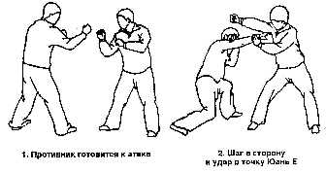
Противник атакует правым кулаком. Вы быстро делаете шаг влево-вперед и наносите удар пальцами в точку Юань Е. Рука противника онемеет, и в этом случае вы сможете применить любую технику.

"Комета ударяет луну"
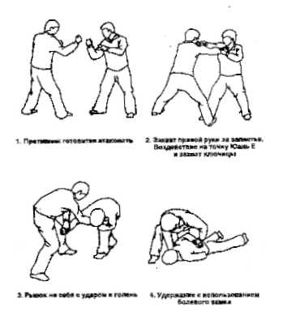
Противник атакует правым кулаком. Сделайте шаг влево и левой рукой выполните блок снаружи вовнутрь, после чего захватите атакующую руку противника за запястье. Ваша правая рука движется к подмышке оппонента. Четыре пальца захватывают ключицу, а большой надавливает на точку Юань Е. Далее с силой потяните противника на себя обеими руками, заставляя его упасть лицом вниз. При этом необходимо ударить правой погон по голени оппонента. Затем следует удержание.

Удар ногой или рукой по кости Ляо Инь
(передняя часть лобковой кости)
Данная область очень чувствительна. Удар в нее достаточно болезнен и приводит к неспособности противника продолжать сопротивление.

Удар рукой или ногой по точке хуэй-инь
(промежность)
Через точку хуэй-инь проходит множество нервов, а выше располагаются половые органы и мочевой пузырь. Слабый удар в эту область вызовет очень сильную боль. Сильный удар может разорвать мочевой пузырь и вызвать шок.

Удар ногой или рукой по точке вэй-люй
(копчик)
В этой области нервы относительно незащищены и сильный удар может повредить центральную нервную систему, вызывая сильную боль и возможный паралич. Одна из техник, описывающих воздействие на точку вэй-люй, называется "Переворот через золотую ночь".

"Переворот через золотую ночь"
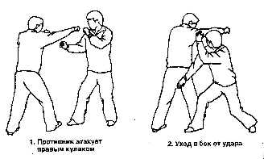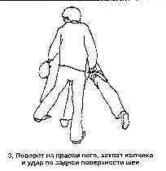
Противник атакует правым кулаком. Сделайте правой ногой шаг вперед-влево, подсядьте под руку оппонента, блокируя ее своей левой рукой. Затем подшагните левой ногой. Повернитесь направо и захватите правой рукой противника за штаны и районе копчика. Левой рукой нанесите удар по шее оппонента и одновременно правой рукой выполните тянущее движение вверх. Опрокиньте противника на землю.

Удар по ночкам
(впадина Шень Шу)
Впадина Шень Шу располагается немного ниже (1,5 дюйма) 2-го поясничного позвонка, между 12-м ребром и 3-м поясничным позвонком. Почки очень близко расположены к задней стенке брюшной полости, С анатомической точки зрения почки не имеют защиты в виде ребер и являются очень уязвимыми. При ударе возникает сильная боль, возможен разрыв почек, обильное кровотечение, что может привести к серьезным последствиям.

Улар по впадине Синь Шу
(область спины напротив сердца)
Впадина Синь Шу располагается между 5-м и 9-м грудными позвонками. Удар по этой точке может вызвать шок, так как идет прямое воздействие на сердце. Данное воздействие может привести к летальному исходу.

Рубящий удар по точке Фу Гу Гоу
Эта область находится в месте соединения ноги с торсом с передней стороны. Через центр этой области проходят основные артерии ноги и нервы половых органов. Рубящий удар или тычковое воздействие пальцами на эту область вызывает боль и заставляет противника упасть назад.

Глава 7. Предел движения верхних конечностей и избранные техники.
Кроме того, что руки являются наиболее подвижными частями тела, они имеют и наибольший предел движения. Рука - это система состоящая из ключицы, плечевой кости, лопатки, локтевой и лучевой кости и кости кисти.
Кости плеча и предплечья соединяются не в прямую линию, в локте присутствует естественный угол около 165-170 градусов. Внутренний угол формируется пересечением плечевой кости и костей предплечья и составляет 10-15 градусов. Основная артерия плеча идет из-под ключицы и спускается вниз по плечу, затем разделяется и идет вдоль обеих костей предплечья. Нервы руки выходят из середины ключицы, пересекают артерию и идут вниз через подмышку по руке.
Основные нервы руки идут вдоль сосудов. Верхние конечности имеют 3 иньских и 3 янских меридиана, а также множество впадин.

ЗАХВАТ ЖИЗНЕННО ВАЖНЫХ ОБЛАСТЕЙ РУКИ

Строение и двигательные возможности руки
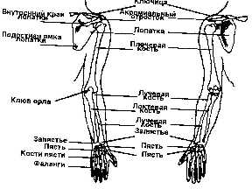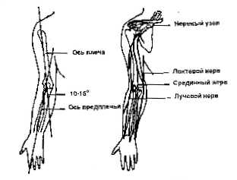
Верхние конечности присоединяются к торсу в областях плечевого сустава и ключицы. Местом где рука соединяется с телом является ключично-грудинный сустав. Спереди, в центре и сзади этого сустава располагаются связки, кроме того существует связка, прикрепляющая этот сустав к ребрам. Хотя ключица может двигаться вверх-вниз и вперед-назад, ее предел движения относительно мал, и обычно двигается вместе с плечевым суставом.
Движение верхних конечностей - это скоординированное движение лопатки, плечевого сустава и ключицы, а также ключично-грудинного сустава. Так как движение лопатки более очевидно, мы представим движения плеча следующим образом:
Поднятие плечей - лопатка движется вверх;
Вытягивание руки вперед - лопатка идет вперед;
Тянуть руку назад - лопатка движется назад;
Поднятие руки в сторону - лопатка поворачивается вверх;
Поворот руки назад - лопатка поворачивается вниз.

Применение циньна и удары по верхним конечностям
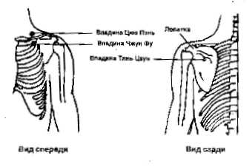

Введение пальцев, нажатие или вытаскивание верхней части ключицы
Через эту область проходят основные нервы руки, поэтому воздействия на ключицу вызывает сильную боль. Давление вниз на ключицу препятствует движению руки.
Существует много техник воздействия на данную область. Многие замки для рук могут быть усилены введением пальцев в ключицу, делая противника уязвимым к броску или полному блокированию его тела.

Введение пальцев и захват нижней части ключицы (впадина Чжун Фу)
В полицейской работе, например, при работе лицом к лицу с противником, можно схватить 4-мя пальцами его ключицу, а большой палец ввести во впадину Чжун Фу (под ключицу, где грудь соединяется с плечом), вызвав сильную боль и принуждая противника отступить.
Чтобы увеличить эффективность этой техники, можно одновременно ввести 4-е пальца во впадину Цюэ Пэнь (сверху ключицы) и сдавить се.

Удар по лопатке
Областью удара может быть внутренний или внешний край лопатки. Удар по краям лопатки повредит мышцы и ограничит ее движение, что в свою очередь ограничит движение плечевого сустава и, следовательно, всей руки. Если удар способен вызвать общую потерю двигательных функций руки, он является полезным для циньна-техник.

Захват впадины Тянь Цзун на лопатке
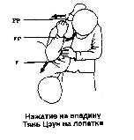
Впадина Тянь Цзун расположена в середине центрального углубления лопатки. Захват этой области может быть использован в сочетании с другими техниками, такими как надавливания, вызывающими сильную боль. Например, применяя технику "Пурпурная ласточка садится на песок". Применяя замок к руке против- ника, Вы можете осуществить надавливания на точку Тянь Цзун, усиливая боль и заставляя противника упасть вперед.

Атака на переднюю поверхность плеча
Передняя поверхность плеча - это точка, где соединяются ключица и плечо. Если Вы чувствуете сильное сопротивление со стороны противника и не можете довести прием до конца, ударьте его по передней поверхности плеча костяшками пальцев или тыльной стороной кулака. Это вызовет вывих и сильную боль.

Нажатие и блокирование лопатки
Примером техники для данного рода воздействия является "Раздвинуть горы и пройти во врата".

"Раздвинуть горы и пройти во врата"
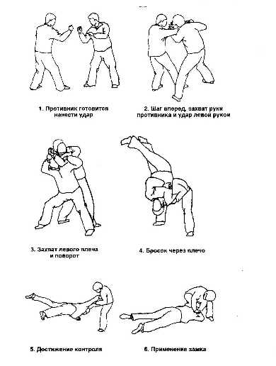
Противник наносит удар правым кулаком. Вы подшагиваете вперед левой ногой, блокируете руку оппонента с внешней стороны своей правой рукой и захватываете ее за запястье. Одновременно нанесите удар своей левой рукой в грудь, живот или подбородок противника. Далее, захватите левой рукой плечо противника и сделайте шаг назад правой ногой по дуге, разворачиваясь спиной к нему. Наклоните корпус вниз, таз подайте назад и выполните бросок через плечо. Прием может не получится, если вы не заблокируете правую лопатку противника своим левым локтем.

БЛОКИРОВАНИЕ ПЛЕЧА

Строение и двигательные возможности плеча
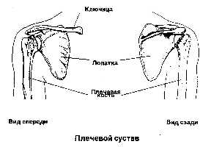
Плечевой сустав - самый большой сустав верхней части тела. Он формируется соединением плечевой кости и лопатки. Суставы связываются окружающими мышцами и связками.
Вокруг данной области проходит множество нервов, поэтому удар в плечо или подмышку очень болезнен.
Связки в плече немногочисленны и слабы. Из этою следует, что плечо - это чрезвычайно подвижный и очень нестабильный сустав, особо чувствительный к повреждениям. Плечо может двигаться вокруг всех трех осей. Также плечо может двигаться вперед и назад в горизонтальной плоскости, сгибаться под углом 70 градусов, отводится назад до угла около 60 градусов, втягиваться внутрь и вытягиваться наружу. Вытягивание наружу достигает 100-120 градусов. Когда плечо вращается внутрь, головка плечевой кости скользит к заднему краю углубления, в то время, как плечевая кость вращается к переднему краю. Угол вращения - около 120 градусов. При вращении наружу, головка плечевой кости скользит к переднему краю углубления, а плечевая кость вращается к заднему краю. Угол вращения - около 45 градусов. Когда обе руки вытянуты прямо над головой, предел движения несколько меньше.

Основные способы удержания плеча и стандартные техники
Техники циньна для плеча представляют из себя замки и удержания, причиняющие боль и повреждающие суставы, связки, нервы, а также блокирующие и контролирующие движение всего тела путем выведения из строя плечевого сустава. Все движения верхних конечностей зависят от скоординированных движений руки и плеча. Эти суставы взаимно поддерживают и ограничивают друг друга. Таким образом, техники циньна в приложении к верхним конечностям полностью используют взаимное влияние суставов, особенно локтевого и плечевого. Технические приемы отдельно к плечу крайне редки, чаще они включены в комбинацию с блокировкой локтя, который в свою очередь блокирует плечо и позволяет контролировать все тело. Техники, которые включают замки пальцев и запястья также могут быть применены таким образом, что блокируют локоть, плечо и через него все тело. Неважно, какая техника применена, если плечо не блокировано, противник сможет двигать рукой и контролировать его тело будет невозможно.
Техники циньна включают нанесение повреждений или контролирование сустава и должны включать две оси движения. Хотя техник для воздействия на плечо множество, они основываются на трех принципах:
рука движется назад;
рука движется наружу;
плечо поворачивается внутрь.

1: Рука движется назад

Вытягивание руки назад и принуждение лопатки вращаться внутрь
Основные условия для использования этого принципа следующие: контролируя руку противника, заведите ее назад и выпрямите, Ведите руку, прижимая к противоположному плечу сзади, заставляя плечо вращаться внутрь, а руку распрямляться и вытягиваться назад как можно дальше. Из-за строения плечевого сустава рука может двигаться назад до угла 70 градусов. Если одновременно выворачивать руку, это заставит плечевую кость вращаться вперед, в то время как головка плечевой кости скользит к заднему краю сустава. В этой точке, если вы продолжите поднимать вверх и заводить назад руку противника, одновременно надавливая вниз на его плечо, плечевая кость будет прижиматься вниз к нижней передней части сустава, вызывая сильную боль и блокируя плечевой сустав.
В данном положении, при разном воздействии на плечевой сустав неизбежен его вывих и повреждение окружающих тканей. Техника этого вида была описана в разделе "Базовых техник для рук", (техника N34).

Вытягивание руки противника назад и выворачивание внутрь
Типичной техникой является "Ведение лодки против течения".

"Ведение лодки против течения"
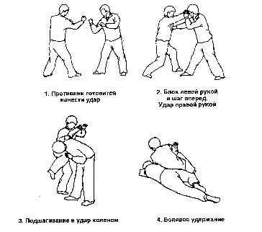
Противник атакует правым кулаком. Вы блокируете удар левой ладонью с внешней стороны и захватываете запястье оппонента. Одновременно сделайте шаг вперед левой ногой и нанесите правой рукой удар в голову либо в корпус по ребрам. Противник будет вынужден блокировать удар левой рукой с поворотом вправо.
Воспользуйтесь моментом и схватите мышцу сзади плеча противника. Его правую руку заведите назад и поднимите вверх. Воздействуя на мышцу плеча и руку, заставьте оппонента нагнуться для того, чтобы ударить его коленом в живот. После чего следует повалить его на землю и провести болевой контроль.
При проведении данного приема следует обратить внимание на следующий момент. Когда Вы заводите и сгибаете руку противника за его спиной, одна ваша рука выполняет толкающее действие, а другая тянущее. В результате рука оппонента выворачивается. Ваши действия похожи на греблю веслом.
Техника "Ведения лодки против течения" является одной из 12-ти основных техник Циньна для воздействия на плечевой сустав.

Сгибание руки вверх за спину и выворачивание внутрь
Типичной техникой этого вида является техника "Одно движение ладони".

"Одно движение ладони"
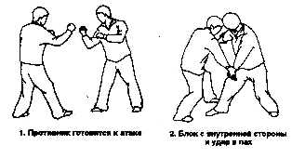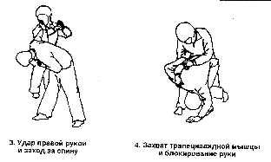
Противник атакует правым кулаком. Вы блокируете удар своей левой рукой с внешней стороны и прижимаете руку оппонента вниз и внутрь. Одновременно сделайте шаг левой ногой вперед, и правой рукой нанесите удар в пах снизу вверх. Противник будет вынужден защищаться левой рукой. Нанесите удар правой рукой по правой руке противника в области локтевого сгиба снизу вверх. Удар заставит руку оппонента согнуться в локте. Затем, поворачиваясь вправо, проведите свою правую руку над рукой противника и захватите пальцами его трапециевидную мыпщу. Теперь одной рукой давите па плечо, а другой на кисть противника, заводя ее за спину. Оказывая такое воздействие вы можете заставить противника упасть на землю, после чего провести болевой контроль.

2: Рука движется наружу

Вытягивание плеча с выворачиванием наружу
Основными требованиями к применению данной техники являются следующие: Контролируйте руку противника, выпрямляйте или сгибайте ее выворачивая наружу, заставляя и плечо выворачиваться наружу. Когда рука поднята вверх и в сторону, плечевая кость скользит вниз. Так как плечо вращается наружу, плечевая кость поворачивается вперед в плечевом суставе. Если в это время руку заводить назад, плечо достигнет максимального предела движения и будет блокировано. При дальнейшем воздействии наступит сильная боль и повреждение плечевого сустава.

Выпрямление руки. вытягивание и выпорачивапие наружу
Типичной техникой этого вида является "Снятие подков с лошади"

"Снятие подков с лошади"
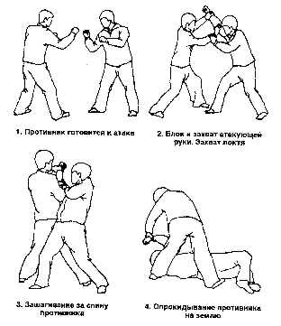
Противник атакует правым кулаком. Вы уклоняетесь от удара, делая шаг левой ногой в сторону. Выполните блок левой рукой и захватите запястье руки оппонента. Своей правой кистью схватите атакующую руку противника возле локтя снизу. Теперь сделайте шаг вперед, и, выворачивая руку оппонента, тяните ее вперед и вниз. Это приведет к опрокидыванию противника на землю.

Сгибание руки, вытягивание и выворачивание наружу
Типичной техникой этого вида является "Взбираться на коричное дерево, чтобы сломать ветку".

"Взбираться на коричное дерево, чтобы сломать ветку"
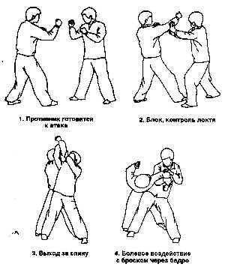
Противник наносит удар правым кулаком. Сделайте шаг левой ногой вперед в сторону и заблокируйте атаку оппонента.
Правой рукой захватите запястье атакующей руки, делая правой ногой шаг вперед. Зайдите за спину противнику и тяните его руку вниз. Это приведет к блокированию плеча и локтя, что в свою очередь вызовет сильную боль. Технику можно окончить броском через бедро.

3: Плечо поворачивается внутрь

Сжимание плеча внутрь
Плечо может сжиматься внутрь на 45 градусов, так как торс не дает в этой точке продолжать движение. Используя этот факт, применяют сжатие плеча внутрь с тем, чтобы контролировать руку противника. Когда плечо блокировано внутрь, можно блокировать локоть, запястье или пальцы. Это позволит, в свою очередь, контролировать все тело. Примером этого вида техник являются "Толкание телеги одной рукой", и "Метод запечатывания локтя".

"Толкание телеги одной рукой"
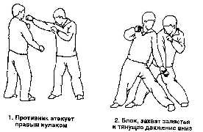
Противник атакует правым кулаком. Выполните блок и захватив запястье его руки, потяните ее вниз и внутрь к центральной линии тела. Правая сторона тела противника будет под вашим контролем, и Вы сможете провести контратаку. В данной ситуации оппонент не может воспользоваться левой рукой, чтобы ударить Вас. К тому же применив любую технику болевого воздействия на локоть или пальцы, можно полностью контролировать тело противника.

"Метод запечатывания локтя"
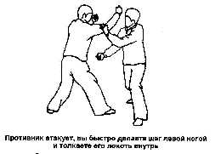
Противник атакует правым кулаком. Сделайте левой ногой шаг в сторону и левой ладонью ударьте по атакующей руке оппонента, прижимая ее внутрь. Это дает вам возможность контролировать его правую сторону, после чего применить соответствующую технику для контратаки.

БЛОКИРОВАНИЕ ЛОКТЯ

Особое строение локтя
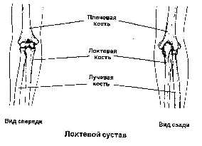
Так как локоть располагается между верхней и нижней частью руки, он является центральной осью цепи движения верхних конечностей. Плечевая кость соединяется с лучевой и локтевой в локте, который обеспечивает взаимное согласованное действие. Волокнистая оболочка, окружающая сустав, несколько тоньше спереди и сзади его и толще в середине. В связи с этим фактом становится понятным, что при сильном ударе по локтевому суставу происходит вывих, так как плечевая кость перемещается вперед, а локтевая назад.
Локтевой сустав имеет четыре важные связки и через него проходит три важных нерва. Один из нервов идет вдоль локтевой кости по задней части сустава. При воздействии на него, человек испытывает ощущение как при электрическом ударе. Локтевой нерв проходит по наружной стороне сустава и через центр локтевого изгиба. Он проходит рядом с центральным нервом и мимо центральной локтевой вены.

Особенности двигательных возможностей локтя
Как было отмечено ранее, локоть состоит из трех соединений. Эти отдельные соединения взаимозависимы и взаимно таддерживают друг друга. Соединение плечевой и локтевой костей может двигаться только вокруг одной оси. Это позволяет руке сгибаться и разгибаться. Соединения локтевой и лучевой костей также может двигаться вокруг одной оси. Это соединение вместе с соединением плечевой и лучевой костей позволяет предплечью вращаться внутрь и наружу.
Лучевая и плечевая кости формируют сустав типа "шар и углубление", но так как их движение ограничено локтевой костью, этот сустав может двигаться только вокруг 2-х осей.
Главным в локтевом суставе является соединение плечевой и локтевой костей. Локоть может сгибаться и разгибаться в пределах 140 градусов. Когда он разогнут и повернут наружу, плечо и предплечье не образуют прямую линию, предплечье будет немного выгнуто наружу. Этот угол более заметен у женщин. Когда рука согнута, угол исчезает. В технике Циньна этот угол используется при применении замков.
В связи с тем, что локтевой сустав позволяет осуществлять только сгибание и разгибание, а все вращательные движения включают движение плеча, следует принять во внимание предел движения плеча и его влияние на двигательные возможности руки и локтевого сустава.
Так как вращение руки внутрь или наружу включает вращение плеча и костей предплечья, замок локтя эффективно остановит свободное движение плеча. Аналогично, замок запястья заблокирует локоть, который в свою очередь блокирует плечо и следовательно все тело противника будет под контролем. Локоть - это центральная ось всей руки. Поэтому, если блокирован локоть, плечо также блокируется.
Движение локтевого сустава относительно невелико. Например, если кто-то наносит прямой удар, угол движения кулака очень велик, в то время, как угол движения локтя - мал. В устном изложении багуачжан говорится: "Остановка кисти не так хороша, как запечатывание локтя, скорость кисти и медлительность локтя определены плечом. Если кисти нужно пройти четыре фуга, локтю - всего лишь два. Чтобы отдернуть руку необходимо повернуть ее направо и налево".

Захват локтевого изгиба и сухожилия бицепса
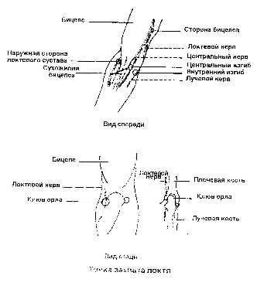
В этом разделе будут рассмотрены области локтя, которые могут быть эффективно захвачены.

Захват локтевого изгиба и сухожилия бипепса
Оболочка, окружающая локтевой сустав, довольно тонкая спереди и сзади, и лишена мышечной защиты. На локтевом изгибе располагается сухожилие бицепса. Когда рука выпрямлена, сухожилие располагается близко к поверхности локтевого сустава. Когда рука согнута, сухожилие смещается вниз и дальше от поверхности сустава. Под сухожилием бицепса располагается главная артерия плеча и локтевая вена, а также центральный нерв руки. Если захватить эту область, наступит сильная боль и рука потеряет способность двигаться. Существует три метода захвата этой области.

Захват и поднятие с помощью большого пальца:
Воспользуйтесь большим пальцем, чтобы ввести его внутрь возле сухожилия бицепса с внутренней или внешней стороны. Введите его под сухожилие, затем поднимите, вытягивая сухожилия вверх. Давление, оказываемое на нервы и кровеносные сосуды вызовет сильную боль. При захвате сухожилия бицепса большим пальцем можно применять другие техники циньна, такие как замок локтя.

Использование четырех пальцев, чтобы захватить и тянуть:
Зацепите четырьмя пальцами локтевой изгиб противника и введите пальцы под сухожилие бицепса. Соедините этот метод с другими техниками циньна, чтобы удерживать и контролировать его.

Использование четырех пальцев с целью захвата и давления ни локтевой сгиб:
При применении некоторых техник циньна необходимо, чтобы противник согнул руку в локте. Можно использовать пальцы, чтобы сильно надавить на ткани локтевого изгиба, заставляя оппонента согнуть руку.

Захват наружной точки локтя или задней поверхности плеча
Возле локтевой впадины можно нащупать вытянутый отросток кости (китайцы называют его "клюв Орла"). Через эту точку проходят нервы, которые идут к локтю. Когда рука согнута в локте на 65 градусов, эта кость наиболее видна. При воздействии на данную область возникает ощущение удара электрическим током. Рука может потерять чувствительность на некоторое время. Захват "Клюва орла" часто сопутствует другим техникам Циньна. Например, при захвате области локтя, можно ввести большой палец под сухожилие бицепса, а 4-мя пальцами надавить на нервы вокруг "клюва орла".

Области нанесения ударов по локтю
Вышеперечисленные пять точек (локтевые нервы, внутренняя и внешняя поверхность локтевого изгиба, лучевые нервы на верхней и центральной части локтевого изгиба) являются целями для ударов. Сильный удар по любой из этих точек приводит к нестерпимой боли и потере силы. Во время реального боя, локоть противника часто остается незащищенным, поэтому следует по возможности чаще атаковать его. Типичной техникой, которая включает удар и замок локтя, является "Слуга Будды орудует пестом". Эта техника использует рубящий удар и замок.

"Слуга Будды орудует пестом"
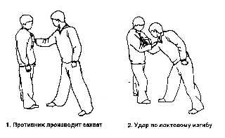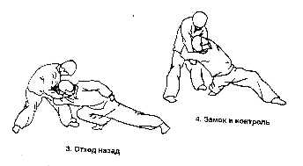
Противник захватывает Вас за одежду спереди. Прижмите руку оппонента к своему телу левой рукой и нанесите удар по его локтевому изгибу своей правой рукой. Нанося удар, сделайте шаг назад правой ногой, наклоняя тело вперед. Не останавливаясь, продолжайте давить правым предплечьем на предплечье противника, принуждая его упасть вперед лицом. Далее вы можете применить любую контролирующую технику.
Вариантом этой техники является выпорачивание запястья вправо во время удара по локтю противника. При этом Вы заставляете запястье и локоть противника выворачиваться внутрь, вытягивая руку влево от себя. Эта техника называется "разделение воды налево и направо".

Базовые техники Циньна при воздействии на локоть
Техники Циньна для локтя основаны на строении и слабостях локтевого сустава. Контроль локтя осуществляется с помощью выворачивания, нажатия, разделения, опутывания и блокирования. Правильно примененные, эти техники позволяют контролировать локоть, плечо и следовательно все тело противника. При удержании локтя можно провести эффективные броски, используя соответствуюную технику ног.
Локоть является центральной осью цепи движения верхних конечностей. Так как локоть является центральным суставом руки, нужно сначала взять под контроль ее свободный конец (кисть, запястье и ладонь), прежде чем будет возможно эффективно блокировать локоть. Применяя техники необходимо использовать реагирующее движение соответствующих суставов и их блоковую реакцию. Нужно также принимать во внимание ограничивающие эффекты близлежащих суставов, при использовании приемов. При блокировании локтя следует уделять особое внимание роли плеча в движении локтевого сустава.
Этот пункт наиболее важен. Во время применнения замка локтя у противника появляется шанс вывернуться, если плечо не блокировано. Как гласит устное изложение: "Захватывая локоть, сначала нужно блокировать кисть. Блокируй плечо если хочешь блокировать все тело".
Бицепс и трицепс примыкают к локтю. Рука довольно сильна, когда согнута, выпрямляется или вращается внутрь и наружу. Поэтому, техники циньна используют принцип рычага и приемах против локтя. Чтобы применить это принцип необходимо знать строение и расположение болевых точек локтя и плеча, а также уметь использовать соответствующую технику и применять силу в правильном направлении.
В практике также используется угол образованный плечом и предплечьем, чтобы ослабить руку противника. В искусстве циньна техник для локтя больше чем каких-либо других. Существует около восьмидесяти техник, используемых против локтя. Хотя количество техник велико, все они делятся на 3 основные категории:
Вытягивание локтя прямо назал и блокирование сустава.
Сгибание локтя и выворачивание его внутрь с блокированием.
Сгибание локтя, выворачивание его наружу с блокированием.

1: Вытягивание локтя прямо назад и блокирование сустава
Принцип состоит в следующем: если верхние конечности противника контролируются через их свободные концы (кисть, запястье или предплечье), локоть блокируется нажатием, разделением, опутыванием или крепким обхватом. При этом Вы заставляете локоть сильно разгибаться, что в свою очередь блокирует плечо. Когда сустав разогнут слишком сильно, он повреждается и вместе с ним повреждаются связки, мышцы и соединения между костями и нервами. Если при слишком сильном разгибании использовать выворачивание предплечья, сустав вывихнется в области малой головки лучевой кости. Вращения руки являются результатом движения плеча. Если локоть блокирован и затем вывернут, плечо также будет блокировано. Если плечо блокировано с одного конца руки, а кисть удерживается с другого конца, и при этом прикладывается давление к локтю, очень легко нанести серьезное повреяодение в локтевом суставе и взять под контроль все тело противника.

Вытягивание локтя прямо назад
(локтевой изгиб направлен вверх)
Типичными техниками являются "Чжоу Чан забрасывает свой меч на плечо", и "Дикий гусь опрокидывается".
Первая техника использует сопротивление и подпирание, вторая техника использует крепкий обхват и сгибание (переламывание).

"Чжоу Чан забрасывает свой меч на плечи"
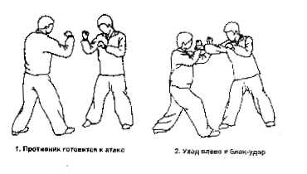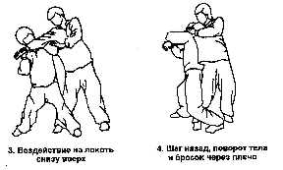
Противник атакует правым кулаком. Сделайте шаг левой ногой вперед с поворотом вправо и нанесите правой рукой удар по локтю оппонента. Захватите запястье противника правой рукой, а левой надавите на локоть снизу вверх. Обе руки действуют одновременно: левая давит вверх, правая тянет вниз. Такое действие заблокирует локтевой сустав. Теперь сделайте шаг назад правой ногой, повернитесь направо и забросьте руку противника на плечо. Сгибая туловище вперед давите на предплечье оппонента вниз. Возможен вариант броска через плечо. Данная техника очень эффективная и приводит к стопроцентной вероятности травмы локтевого и плечевого сустава.

"Дикий гусь опрокидывается"
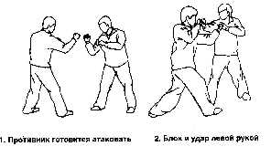
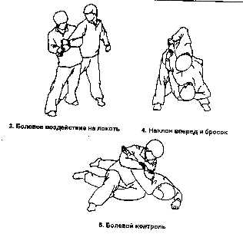
Противник атакует правым кулаком. Сделайте шаг влево, уворачиваясь от атаки, выполните блок с внешней стороны, после чего захватите запястье оппонента. Одновременно нанесите левой рукой удар в грудь или живот. Далее обхватите снизу своей левой рукой правую руку противника. Обе руки действуют одновременно: правая давит вниз, левая плечом давит вверх. Скоординированное давление вверх и вниз заставит противника распрямиться, при этом локтевой сустав направлен вверх. Теперь сделайте шаг левой ногой, так чтобы она оказалась перед правой ногой оппонента. Далее повернитесь вправо, немного присядьте и наклоните корпус вниз. Перебросьте противника через левую ногу, после чего примените замок.

Вытягивание локтя прямо назад
(локтевой изгиб направлен вниз)
Типичными техниками этого вида являются "Пурпурная ласточка приземляется на песок", "Свирепый медведь отрывает свои хвост", "Помогая дождю, омывать раненого".
Первая техника использует "вращение" и "сопротивление", вторая техника использует "крепкий обхват" и "надавливание", третья техника использует "введение" и "надавливание".

"Пурпурная ласточка приземляется на песок"
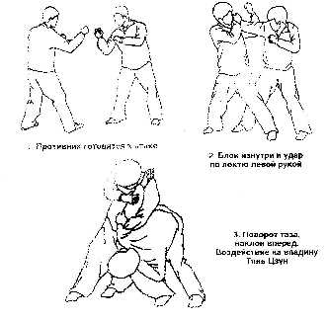
Противник атакует правым кулаком. Вы бьете его по внутренней стороне руки своей правой, направляя ее влево от себя. При этом согните руку так, чтобы защитить голову, если противник нанесет удар левым кулаком. Одновременно сделайте шаг левой ногой так, чтобы она оказалась между ног противника, и левым предплечьем с силой атакуйте локоть оппонента, проворачивая его. Во время удара захка тите предплечье противника своей левой кистью и прижмите ею руку к своей ключице, тем самым блокируй локоть. Локтевой изгиб направлен вниз. Теперь быстро повернитесь направо, выпрямляя лепую ногу и удерживая предплечье противника на своем плече. Наклонитесь вперед и надавите левым локтем на впадину Тянь Цзун на задней поверхности лопатки оппонента.

"Свирепый медведь отрывает свой хвост"
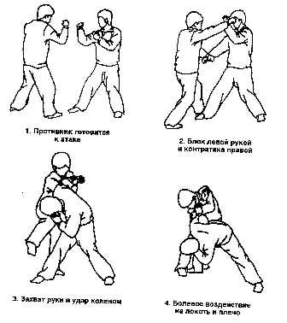
Противник наносит удар правым кулаком. Сделайте шаг левой, ногой вперед, блокируй атаку оппонента движением сверху вниз и нанося правой рукой удар в голову по круговой траектории. Это обманный удар, но он должен выглядеть реально. Противник будет вынужден защищаться, используя левую руку. Не останавливаясь, захватите левой рукой правый локоть противника, выполнив оплетающее движение вокруг его руки. Правой рукой захватите предплечье своей левой руки, выведя ее из-под руки оппонента. Нанесите удар правым коленом в голову или живот противника. Опустите но1у на землю, повернитесь немного направо. При этом левой кистью давите вниз на локтевой сустав оппонента, в то время как ваше левое плечо давит на его предплечье вперед. Противник полностью будет блокирован.

"Помогая дождю, омывать раненого"
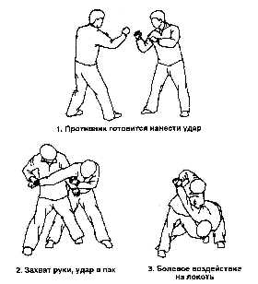
Противник атакует правым кулаком. Сделайте шаг левой ногой вперед, выполните блок правой рукой с внешней стороны и затем захватите запястье оппонента. Потяните захваченную руку противника вправо от себя и вниз. Одновременно левой рукой нанесите удар в пах. Далее поверните тело вправо, продолжая тянуть противника за руку, и надавите левым плечом на его правое плечо.

Вытягивание локтя прямо назад
(локтевой изгиб направлен внутрь)
К данному виду техник относятся: "Изменение Большой Медведицы и смещение звезд", "Красный абрикос растет из стены", "Инь и Ян снова появляются". Первая техника использует атаку "качения", вторая - "блокирование" и "разделение", а третья - "оплетание" и "раскачивание".

"Изменение Большой Медведицы и смещение звезд"
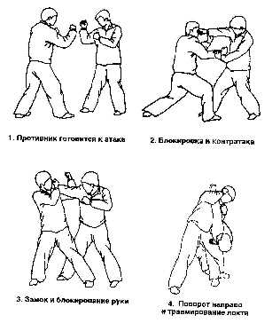
Противник атакует правым кулаком. Сделайте шаг правой ногой вперед, левой ладонью выполните блок с внешней стороны и одновременно нанесите правым кулаком удар в живот. Противник будет вынужден сделать шаг назад и нейтрализовать вашу атаку своей левой рукой. Согните обе руки и выполните движение типа "ножницы". При этом правая рука давит на предплечье с внутренней стороны, а левая - на локтевой сустав с внешней стороны. Полностью выпрямив руку противника, резко повернитесь направо. В результате рука противника будет повреждена в локтевом суставе.

"Красный абрикос растет из стены"
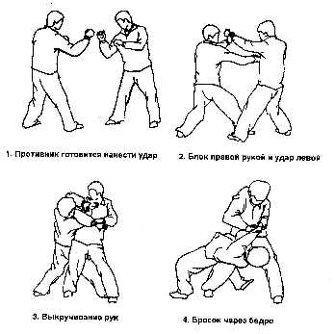
Противник атакует правым кулаком. Сделайте шаг левой ногой вперед в сторону, уклоняясь от удара. Выполните блок правой рукой с внешней стороны и захватите запястье оппонента. Одновременно нанесите своей левой рукой удар в голову. Противник вынужден защищаться, используя свою левую руку. Поверните левую кисть и захватите левую руку оппонента за запястье. Теперь сделайте шаг правой ногой вперед и поверните корпус влево. Поворачиваясь, потяните противника за левую руку па себя и вниз, а его правую руку тяните вперед от себя и затем вниз. Опрокиньте оппонента на землю броском через бедро.

"Инь и Ян снова появляются"
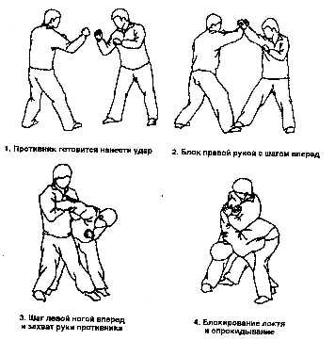
Противник атакует правым кулаком. Сделайте правой ногой шаг вперед, выполните блок с внешней стороны правой рукой. Противник оттягивает руку назад. Следуйте за его рукой, оплетите ее сверху по кругу, пока ваша рука не окажется за локтем противника, удерживая его предплечье между своим плечом и предплечьем. Быстро сделайте шаг вперед левой ногой и поверните корпус вправо, применяя рычаг на локоть и усиливая его сильным толчком вниз своей левой кистью. Противник может быть опрокинут на землю. (См. базовую технику для рук N7).

2: Сгибание локтя, выворачивание его внутрь и блокирование сустава
Принцип состоит в следующем. Контролируя свободный конец верхних конечностей (кисть, запястье, предплечье), необходимо согнуть локоть противника и вывернуть сустав внутрь. Так как локоть только сгибается и разгибается, выворачивание его внутрь включает движение плеча. Когда плечо выворачивается внутрь, головка плечевой кости скользит вверх и, так как торс ограничивает его вращательное движение внутрь до 45 градусов, вращение локтя внутрь приводит к полной блокировке плеча вследствие реагирующего движения и блоковой реакции. Если плечо блокировано, движение всего тела находится под контролем.
Типичными техниками этого вида являются: "Падение старой сосны", "Драгоценный пест быстро поворачивается", "Цзи Гон несет рис". Правая техника использует "Т-образное разделение", вторая - "перемещение" и "введение", третья - "сопротивление" и "подпирание".

"Старая сосна падает"
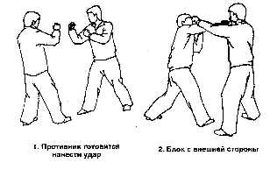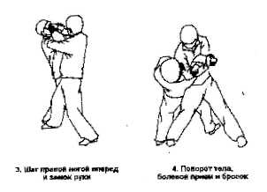
Противник атакует правым кулаком. Выполните блок с внешней стороны правой руки, делая шаг левой ногой вперед. Повернитесь направо, согните свою левую руку, надавливая сверху вниз на правый локоть противника. Помогая правой рукой, согните руку оппонента. Левой кистью обхватите свое правое предплечье. Сделайте шаг правой ногой за правую ногу противника, продолжая сгибать его руку. Теперь поверните корпус влево и нанесите удар правым локтем в голову оппонента. Ваши руки образуют "Т-образный рычаг", которым вы воздействуете на руку противника, вызывая сильную боль. Противник может быть опрокинут броском через бедро (См. базовую технику для рук N44).

"Драгоценный пест быстро поворачивается"
(введение ладони сзади)
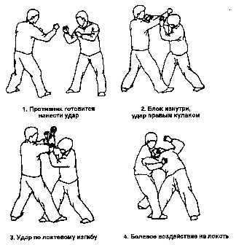
Противник атакует правым кулаком. Сделайте шаг правой ногой вперед и выполните блок левой рукой с внутренней стороны. Одновременно нанесите правой рукой удар в голову противника, заставляя его уклониться влево. Теперь этой рукой нанесите удар по локтевому сгибу правой руки оппонента, после чего оплетите ее своей правой рукой. Так как правое запястье противника удерживается вашей левой кистью, его локоть согнется внутрь. Сделайте шаг левой ногой за спину противника и повернитесь направо. Повернув свое правое плечо, выпрямите правую руку, располагая ее между плечом и грудью оппонента. Теперь его предплечье блокировано между вашим плечом и торсом, а локоть вывернут внутрь под большим углом. Теперь вы можете использовать левую кисть, чтобы охватить подбородок противника и отклонить его голову назад, для усиления болевого воздействия. (См. базовую технику для рук N42).

"Цзи Гон несет рис"
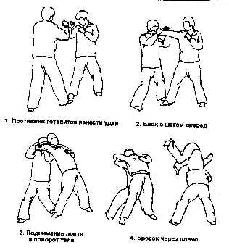
Противник наносит удар правым кулаком. Сделайте шаг левой ногой вперед. Разворачивая корпус вправо, выполните обеими руками блок типа "ножницы" - правая рука воздействует на предплечье изнутри, а левая рука бьет по локтевому суставу с внешней стороны. Измените давление левой руки с горизонтального па вертикальное снизу вверх, заставляя руку оппонента согнуться. Повернитесь немного вправо, прижмите правое предплечье противника к своей груди и продолжайте воздействовать на его локоть своей левой рукой. Это заставит плечо и локоть оппонента сжаться внутрь. Повернитесь так, чтобы оказаться спиной к спине противника и выполните бросок через плечо.

3: Сгибание локтя, выворачивание его наружу и блокирование сустава
Принцип состоит в следующем. Если вы контролируете свободный конец верхних конечностей (кисть или запястье), вы можете замкнуть их двигательные возможности, заставляя локоть сгибаться. Так как локтевой сустав может только сгибаться и разгибаться, вращение локтя наружу на самом деле.является вращением плеча. Через локоть вы можете воздействовать на плечо. А заблокировав локоть и плечо, вы будете контролировать все тело противника.
Типичными техниками этого вида являются: "Золотой ковш опрокидывается", "Разбрасывание цветов налево и направо". Первая техника использует "кручение" и "вращение", вторая - "ведение" и "сгибание".

"Золотой ковш опрокидывается"
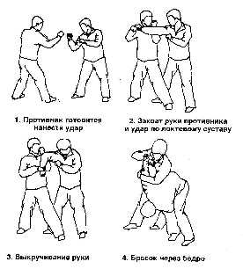
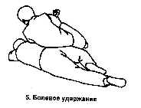
Противник атакует правым кулаком. Сделайте шаг правой ногой вперед, выполните блок правой рукой и захватите запястье оппонента. Теперь сделайте шаг левой ногой вперед, а левым предплечьем начните давить на локтевой сустав противника с внешней стороны. Воздействуя на локоть, проворачивайте руку оппонента вдоль ее оси внутрь. Левое предплечье давит вперед и вниз. Противник вынужден нагнуться вперед. В этом положении он полностью блокирован и находится под контролем. Теперь вы можете выполнить бросок через бедро с последующим контролем на земле.

"Разбрасывание цветов налево и направо"
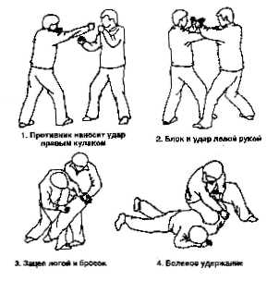
Противник наносит удар правым кулаком. Сделайте шаг левой ногой в сторону, выполните блок правой рукой с внешней стороны и захватите запястье оппонента. Одновременно своей левой рукой нанесите удар в голову. Противник будет вынужден защищаться левой рукой. Как только оппонент выполните блок, немедленно захватите его запястье своей левой кистью и потяните на себя и вниз. Тянущее движение сопровождается выкручиванием руки вдоль ее оси. Ваша правая рука помогает этому, воздействуя предплечьем левой на локоть противника. Поверните корпус влево, продолжая тянуть оппонента за руку, и зацепите его правую ногу своей левой. В результате противник будет опрокинут на землю лицом вниз, после чего выполняется болевое удержание.

БЛОКИРОВАНИЕ ПРЕДПЛЕЧЬЯ И ЗАПЯСТЬЯ

Строение и двигательные возможности
Верхний сустав лучевой и локтевой костей образуется путем соединения лучевой кости, и малой головки локтевой кости с углублением плечевой кости. Углубление имеет форму треугольника, наружный вытянутый конец локтевой кости входит вето вершину. Нижний сустав лучевой и локтевой костей формирует подвижную ось, отвечающую за вращение в одной плоскости движения и позволяющую предплечью вращаться внутрь и наружу. При вращении предплечья лучевая кость вращается вокруг его соединения снизу у кисти и сверху у плечевой кости, в то время, как локтевая кость остается неподвижной. Когда предплечье поворачивается внутрь, лучевая и локтевая кости перекрещиваются, угол движения составляет около 140 - 150 градусов. При вращении наружу он составляет 15 - 25 градусов. Если вместе с предплечьем наружу вращается плечевая кость и плечо, то угол вращения составит 360 градусов.
В техниках циньна важно обращать внимание на то, что вращение запястья на самом деле является вращением костей предплечья, и что вращение костей поддерживается и ограничивается возможностями плеча и плечевого сустава.

Строение запястья
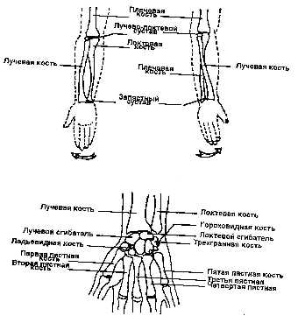
Запястье представляет собой комбинацию восьми костей. Они располагаются в два ряда по четыре кости. Запястный сустав - это соединение лучевой кости и малых костей запястья, позволяющее суставу сгибаться, разгибаться, вращаться внутрь и наружу. Сустав стабилизирован связками. Через сустав проходят центральные нервы руки, артерия лучевой кости и ее нервы, а также артерия и нервы локтевой кости.
Движение запястья зависит от движения лучевой кости и костей запястья. Запястье может двигаться вокруг двух осей. Оно может сгибаться и разгибаться под углом 60 - 70 градусов и 45 градусов соответственно. Запястье также может сжиматься внутрь и вытягиваться наружу.
Так как связки с внутренней стороны сильнее, чем с внешней, запястье может разгибаться под большим углом, чем сгибаться. Для техник Циньна важно, что вращательное движение внутрь и наружу включает движение костей предплечья. Запястье может вращаться внутрь на угол 140 - 150 градусов. Из-за реагирующего движения и блоковой реакции выворачивание запястья внутрь вовлекает в себя движение и последующую блокировку костей и суставов руки и плеча. Если локоть согнут и запястье выкручено на 270 градусов, локтевой и плечевой суставы будут блокированы. Если локоть не согнут и рука прямая, блокировать плечо невозможно, так как запястье в этом положении может вращаться на 360 градусов. Во внешнюю сторону запястье вращается па 15 - 25 градусов. Если позволить всей руке вращаться с запястьем, предел его движения увеличится до 90 градусов (если рука выпрямлена). Если же позволить согнуть локоть, выворачивая запястье наружу, предел движения увеличится до 180 градусов.

Уязвимые области предплечья и запястья
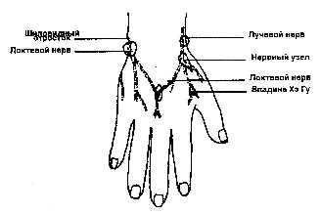
Предплечье и запястье находятся на переднем крае цепи движений верхних конечностей. К этой области чаще всего применяются захваты.

Захват и удар в точку Нэй Гуань
Впадина Нэй Гуань находится на меридиане перикарда. Точка расположена на 2 дюйма выше лучезапястной складки, в середине руки. Так как через эту точку проходят центральные нервы руки, то воздействие на нее приведет к сильной боли.

Захват впадины Ян Чи
Эта точка располагается на меридиане толстого кишечника Янь Мин. Она находится на тыльной стороне лучезапястного сустава. Со стороны большого пальца на лучезапястном суставе прощупывается углубление, в нем и расположена точка Ян Чи. Под ней проходят нерв и артерия лучевой кости. Надавливание на эту точку вызывает сильную боль, потерю способности пальцев двигаться. При выворачивании запястья воздействие на эту точку очень эффективно.

Воздействие на запястье
Запястный сустав лишен защиты мышечными тканями и через эту область проходят сухожилия, нервы и кровеносные сосуды. Запястье является ближайшей целью для атак.

Захват запястья
При захвате запястья необходимо схватить средним пальцем сустав в месте соединения лучевой и локтевой кости с запястьем так, чтобы надавить на точки Ян Гу, Ян Чи, Тай Юань, Да Лин, Шэнь Мэнь. Это является очень важным методом Циньна для рук.

Основные условия для циньна при воздействии на запястье и типичные техники
Существует множество техник, которые можно применить к запястью, такие как захват, зацеп, выворачивание, оплетание и переламывание. Так как запястье находится в конце цепи движения верхних конечностей, то, контролируя запястный сустав и используя реагирующее движение а также блоковую реакцию, можно контролировать все тело противника. С другой стороны, запястье более подвижно, имеет большой предел движения, поэтому его трудно контролировать. Применяя техники циньна к запястью, необходимо всегда обращать внимание на локоть и плечо. Устное изложение гласит: "Чтобы правильно блокировать запястье, следует контролировать локоть, смотреть за плечом и использовать корпус".
Техники циньна при воздействии на запястье можно разделить на техники "мертвой руки" и техники "живой руки". Первая категория приемов используется, когда противник выполняет захват и его запястье неподвижно, вторая категория приемов используется, когда противник наносит удары руками и его запястье постоянно находится в движении. Технические действия циньна применительно к запястью основываются на следующих четырех условиях:
Сгибание запястья назад.
Сгибание запястья внутрь.
Выворачивание запястья внутрь.
Выворачивание запястья наружу.

1: Сгибание запястья назад

Сгибание запястья назад и блокирование сустава
Принцип состоит в следующем: контроль за запястьем противника и применение давления к его ладони и пальцам, что приводит к сгибанию запястья назад под слишком большим углом. Так как способность запястья сгибаться назад зависит от лучезапястного сустава, он может согнуться лишь на 45Ь, в этой точке сустав блокирован. Если сустав блокирован в этой позиции, а кисть выкручена, соединение лучевой и локтевой костей разделяется и возможно повреждение связок. Если к запястью применен рычаг, изменяя направления давления, можно контролировать локоть противника и заставить его сгибаться внутрь или наружу и таким образом контролировать плечо и движение всего тела.

Сгибание запястья назад и выпрямление руки
Типичной техникой этого вида является "Поднятие копья, чтобы повергнуть тигра". Эта техника использует "сопротивление" и "сгибание".

"Поднятие копья, чтобы повергнуть тигра"
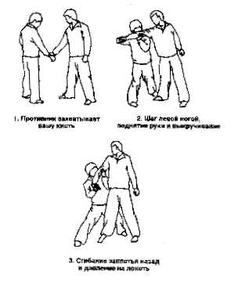
Противник захватывает вас за правое запястье. Вы поднимаете правую кисть вверх и вращаете ее наружу. Быстро сделайте шаг вперед левой ногой и согните свою правую руку. Одновременно схватите локтевой сустав противника снизу левой кистью. Теперь начните сгибать запястье оппонента назад, в то же время давя на локоть снизу вверх, выпрямляя руку и блокируя локоть и все тело.

Сгибание запястья назад и сгибание локтя
(локоть направлен вниз)
Типичной техникой этого вида является "Толкание облаков и сворачивание тумана". Эта техника использует "блокирование" и "сгибание".

"Толкание облаков и сворачивание тумана"
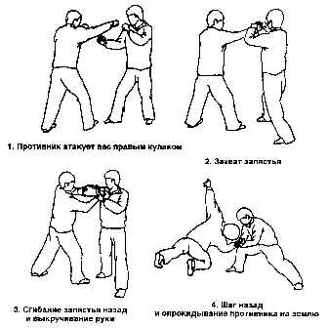
Противник наносит удар правой рукой или пытается схватить вас за одежду. Захватите запястье оппонента своей левой рукой, развернитесь влево и начните выкручивать руку противника наружу. Правой рукой воздействуйте на кисть оппонента, помогая левой выкручивать ее. Далее сделайте шаг назад левой ногой и потяните оппонента за руку на себя и вниз, продолжая ее выкручивать и сгибать запястье назад. Запястье, локоть и плечо противника будут блокированы и он будет вынужден упасть на землю.

Сгибание запястья назад и выкручивание локтя внутрь
Типичной техникой этого вида является "Печать квадратного неба". Эта техника использует "блокирование" и "вращение".

"Печать квадратного неба"
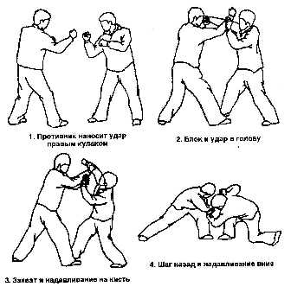
Противник атакует правым кулаком. Сделайте шаг правой ногой вперед, выполните блок левой рукой с внутренней стороны и одновременно нанесите удар правой рукой в голову. Противник будет вынужден блокировать вашу атаку своей левой рукой. Захватите оппонента за запястье и прижмите к своей правой руке. Теперь воспользуйтесь правым предплечьем, надавливая на кисть противника и сгибая запястье назад. Одновременно выворачивайте запястье наружу. Из-за сильной боли противник будет вынужден опуститься на колени. (См. базовую технику для рук N12).

2: Сгибание запястья внутрь

Сгибание запястья внутрь и блокирование сустава
Принцип состоит в следующем. Если запястье под контролем, приложите давление к тыльной стороне кисти и согните запястье внутрь. Сгибание запястья внутрь включает в действие лучезапястный сустав. Максимальный угол наклона 60 - 70 градусов. Если запястье согнуто на этот угол, сустав будет блокирован, давление будет причинять сильную боль и приведет к повреждению сустава.

Сгибание запястья внутрь, выпрямление руки и блокирование сустава
Типичной техникой этого вида является "князь-узурпатор провожает гостя". Этот метод использует "качение" и "сопротивление".

"Князь-узурпатор провожает гостя"
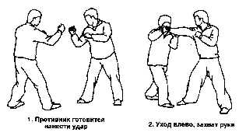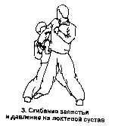
Противник наносит удар правым кулаком. Сделайте шаг левой ногой вперед, уворачиваясь от удара, выполните блок правой кистью с внешней стороны и захватите запястье оппонента. Необходимо с силой сжать пальцы в захвате, чтобы заставить противника разжать кулак и вытянуть пальцы. Когда оппонент разожмет кулак, надавите на тыльную сторону кисти назад, сгибая запястье внутрь. Одновременно своей левой кистью надавите на локтевой сустав оппонента снизу. Обе руки должны действовать согласованно.

Сгибание запястья внутрь, сгибание локтя и замыкание сустава
Типичной техникой этого вида является "Объединение Ян и собирание Инь". Эта техника использует "ведение" и "сгибание".

"Объединение Ян и собирание Инь"
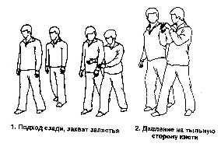
Вы подходите сзади к противнику. Захватите его левое запястье своей левой рукой и поднимите руку противника, сгибая в локте. Далее свою правую кисть наложите на тыльную сторону кисти противника и с силой надавливаете по направлению к себе. Теперь кисть оппонента зажата между вашей кистью и плечом. Если приложить дополнительное усилие (давление), это причинит сильную боль и может привести к травме лучезапястного сустава.

3: Выворачивание запястья внутрь

Выворачивание запястья внутрь и блокирование сустава
Основной принцип состой в следующем. Так как запястье не может поворачиваться внутрь, при выворачипании его в этом направлении на самом деле движутся кости предплечья. Движение ограничено 140 - 150 градусов. Таким образом, когда запястье выкручено внутрь, кости предплечья повернуты и благодаря блоковой реакции блокировано плечо через плечевую кость. Если при выкручивании запястья внутрь локоть согнут, угол поворота увеличивается до 240 градусов. Плечо будет блокировано и двигательные возможности верхних частей тела будут под контролем. Если запястье выкручено внутрь, а рука выпрямлена, будет невозможно блокировать плечо, так как гибкость руки возрастает до 360 градусов. Противник сможет повернуть плечо, развернуться корпусом и ускользнуть от замка. Когда запястье выкручено внутрь, лучевая и локтевая кости выворачиваются на слишком большой угол с обеих сторон кости, вызывая сильную боль. Когда техника также включает обратное сгибание запястья, сухожилия могут быть разорваны. При выворачи вании запястья внутрь, если одновременно плечо выкрутить наружу и согнуть руку в локте, ее двигательные возможности будут блокированы. Выше перечисленные условия наиболее часто встречаются при применении к запястью рычага. Идеальным является следующее условие: запястье согнуто назад, кисть удерживается ладонью вперед, локоть поднят на 90 градусов в сторону, так что мизинец направлен вверх, при этом локоть согнут под углом в 120 - 130 градусов.
Типичными техниками, включающими выворачивание запястья внутрь, поднимание плеча наружу и сгибание локтя, являются: "Золотой шелк оплетает запястье", "Сян Тсу давит корзину" и "Связывание крыльев сокола". Первая техника использует "зацеп" и "наматывание", вторая - "ведение локтя", а третья - "рубящий удар по руке".

"Золотой шелк оплетает запястье"
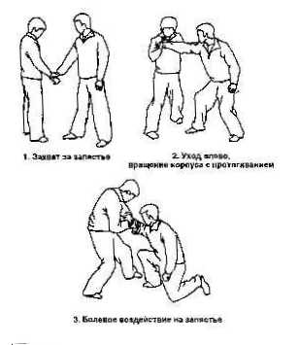
Противник хватает вас за правую кисть. Прижмите своей левой ладонью кисть оппонента к своему правому запястью. Сделайте шаг левой ногой в сторону и повернитесь вправо. Поднимите правую кисть и потяните руку противника на себя. При этом левым локтем надавите на локоть оппонента. Теперь захватите пальцами правой кисти запястье руки противника. Далее немного присядьте и повернитесь влево. Это заставит запястье противника вывернуться внутрь, локоть - согнуться, плечо - выкрутиться наружу. Воспользуйтесь ребром ладони, чтобы нажать на запястный сустав противника между костями запястья и локтевой костью, выворачивая само запястье в направлении вашей левой ноги. (См. базовую технику для рук N16).
Устное изложение этой техники следующее:
Кусок золотой ткани оплетает запястье.
Блокируй его руку, ускользни в сторону - локоть к локтю;
Поверни запястье, выверни руку и врезался в сустав;
Оседай на бедра, поверни корпус и оставайся уравновешенным.

"Сян Тсу давит корзину"
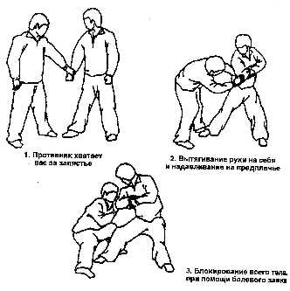
Противник захватывает вас за запястье. Прижмите левой ладонью кисть оппонента к своей правой руке. Большой палец находится на точке "пасть тигра", а остальные пальцы располагаются вокруг мизинца противника. Теперь сделайте шаг правой ногой вперед и повернитесь влево. Согните свою правую руку в локте и наложите ее поверх руки оппонента. Потяните свою руку на себя и в сторону, одновременно надавливая на предплечье оппонента. В этом время левая кисть и правый локоть используют силу строго в противоположных направлениях. Это заставит запястье противника согнуться внутрь (мизинец направлен вверх), его плечо выкрутится наружу, а локоть согнется. Противник будет полностью блокирован. (См. базовую технику для рук N18).
Традиционное устное изложение этой техники таково:
Сян Тсу пошел давить корзину.
Блокируй руку, ускользай в сторону и заводи локоть;
Цепляй когти, руби запястье;
Оседай на бедра, поворачивай корпус и следи за его головой.

"Связывание крыльев феникса"
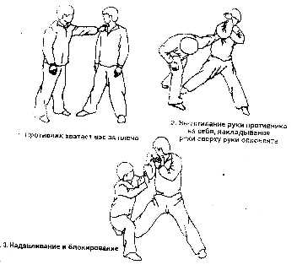
Противник захватывает вас за плечо или грудь. Прижмите кисть оппонента своей левой ладонью к телу. Одновременно поверните корпус влево, подните свое правое плечо, координируя это движение с движением левой кисти, которая выкручивает запястье противника внутрь (мизинец направлен вверх). Согните правую руку в локтевом суставе и прижмите ее к своей груди, воздействуя на предплечье противника. Противник будет бло- кирован. (См. базовую технику для рук N19).
Традиционное устное изложение этой техники гласит:
Крылья феникса связаны.
Блокируй его кисть, согни свое плечо и поверни корпус в сторону;
Веди локоть по кругу, притягивай руку к поясу;
Затем руби вниз по запястью.

Выворачивание запястья внутрь и вытягивание его наружу
Принцип заключается в следующем. Вытягивание наружу задействует кости запястья и лучевую кость. Предел движения ограничен отростками лучевой и локтевой костей. Когда запястье выкручивается наружу на слишком большой угол, между восемью костями кисти возникает давление. Одновременно край лучевой кости отделяется от запястных костей. В добавок к этому, выворачивание запястья внутрь повреждает сухожилия и связки. Выворачивание запястья внутрь и вытягивание его наружу блокирует локоть и плечо вследствие реагирующего движения и блоковой реакции.
Типичными техниками этого вида являются: "Белая мантия сбивает траву" и "Шагать назад, чтобы вести овцу".

"Белая мантия сбивает траву"
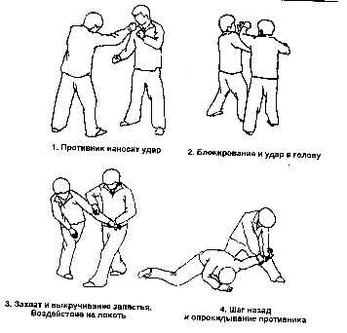
Противник атакует правым кулаком. Сделайте шаг левой ногой в сторону, выполните блок с внешней стороны и захватите запястье оппонента. Одновременно нанесите левой рукой удар в голову. Противник будет вынужден защищаться, используя левую руку. Быстро поверните левую кисть, захватите запястье противника и потяните ею руку влево от себя. Правой рукой захватите предплечье оппонента рядом с локтевым суставом. Теперь сделайте шаг назад левой ногой и потяните руку противника вниз. Ваша левая рука тянет, а правая толкает вниз, надавливая. При этом рука противника выкручивается внутрь. В этом положении выворачивание запястья внутрь вызовет повреждение лучезапястного сустава, а также верхнего соединения лучевой и локтевой костей, связок и нервов. (См. базовую технику для рук N21).
Традиционное устное изложение этой техники гласит:
Одна рука блокирует, а другая атакует и хватает за руку.
Поверни ладонь, зацепи и схвати его кисть, выверни и притяни;
Блокируй и, нанося рубящий удар, отступи;
Белая мантия сбивает траву, развеваясь вперед и назад.

"Шагая назад, вести овцу"
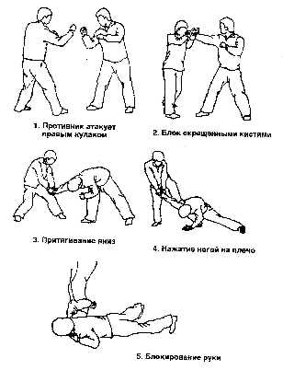
Противник наносит удар правым кулаком. Сделайте шаг левой ногой вперед-влево, поверните корпус вправо и, скрестив обе кисти, выполните блок с последующим захватом руки оппонента за запястье. Захватив руку, начните ее выкручивать внутрь до тех пор, пока мизинец не будет направлен вверх. Теперь сделайте шаг правой ногой назад и потяните противника на себя и вниз, отгибая кисть вверх. Когда противник под воздействием боли опустится на колено, надавите левой стопой на его правое плечо, усиливая болевое воздействие.
Существует следующее устное изложение этой техники:
"Х"-образныи блок использует для захвата ладони, направленные в разные стороны
Блокируя запястье, выворачивайте его, отступая назад;
Руки инь и ян объединяются в резком захвате;
Наступая на противника и заводя его руку назад, я блокирую все его тело.

4: Выворачивание запястья наружу

Выворачивание запястья наружу и блокирование сустава
Принцип состоит в следующем. Запястье находится под контролем и выворачивается наружу, а так как сам запястный сустав не может вращаться наружу, в движение вовлекаются кости предплечья, предел движения которых в этом направлении 15 - 25 градусов. Вращение запястья наружу вовлекает в себя все цепи движения тела. Если запястье выкручивается наружу при выпрямленной руке, предел движения будет 90 градусов и плечо сможет двигаться вперед и назад, не давая блокировать плечевой сустав. В связи с тем, что выворачивание запястья наружу при прямой руке дает плечу возможность избежать приема, применяя выворачивание запястья наружу, нужно рассматривать плечо как центр движения, и когда запястье выкручивается, оно должно одновременно заводится по дуге вперед и вниз, чтобы блокировать локоть и все тело противника.
При выкручивании занястья наружу локоть противника должен быть согнут. Хотя это увеличивает предел движения предплечья до 180Ь, плечо будет блокировано. Необходимо обращать внимание на то, что когда локоть согнут, противнику легче сопротивляться.
Идеальным условием для выкручивания запястья наружу является условие, когда запястье вывернуто наружу, локоть согнут и повернут внутрь, плечо сжато внутрь и блокировано под углом 45 - 90 градусов к предплечью.
Выкручивание запястья наружу обычно сопровождается притягиванием запястья в одну или другую сторону. Когда применяется выворачивание наружу, верхнее соединение лучевой и локтевой костей разделяется, повреждаются связки и сухожилия, запястье вывихнется и отросток лучевой кости может треснуть. Это вызовет сильную боль, потерю двигательных функций, локоть и плечо будут блокированы и противник окажется под контролем.
Типичными техниками этого вида являются: "Золотой цыпленок кивает головой", "Облака следуют за извивающимся драконом", "Бегущая лошадь оглядывается назад". Первый метод использует "ведение" и "нажатие", второй - "вращение" и "выворачивание", третий - "разделение" и "качение".

"Золотой цыпленок кивает головой"
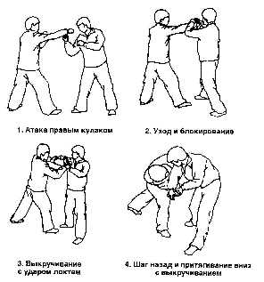
Противник атакует правым кулаком. Сделайте шаг левой ногой в сторону, повернитесь вправо и выполните блок с внешней стороны обеими руками. Захватите левой кистью запястье противника, надавливая пальцами на точку Нэй Гун. Одновременно правым кулаком надавите на тыльную сторону кисти оппонента, выворачивая запястье наружу. При этом поднимите свой правый локоть и нанесите противнику удар в голову. Это заставит оппонента защищаться и отвлечет внимание от правой руки. Теперь сделайте шаг левой ногой назад, выкручивая запястье оппонента и притягивая его вниз. При этом ваша левая рука тянет вниз, а правая - выкручивает и прижимает кисть наружу. Выворачивание производится до тех пор, пока ладонь не будет направлена вниз.
Устное изложение данной техники:
Ускользай влево, блокируй обеими руками и замыкан запястье;
Веди и тяни, выворачивай и нажимай, атакуй горизонтальным локтем;
Одна рука ведет, другая нажимает, выворачивай локоть и запястье;
Отступай и тяни, даже духи и боги восплачут.

"Облака следуют за извивающимся драконом"

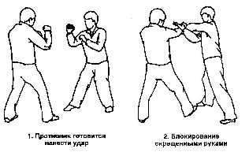
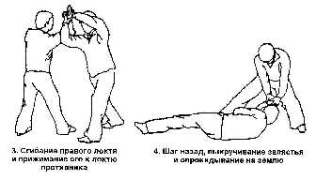
Противник атакует правым кулаком. Сделайте шаг левой ногой в сторону, уходя с линии атаки. Скрестите руки, при этом правая ладонь направлена вверх, а левая - вниз. Выполните блок так, чтобы рука противника оказалась между вашими кистями. Развернув ладони друг к другу, захватите запястье оппонента. Теперь согните свой правый локоть и прижмите его к тыльной стороне локтевого сустава противника, предплечье к предплечью. Начните выворачивать его запястье слева направо, а локтем давите на локоть, выворачивая его внутрь и сжимая внутрь плечо. Далее сделайте шаг левой ногой назад, притягивая вниз руку оппонента, одновременно выкручивая запястье наружу.
Если противник во время приема выпрямляет руку, его плечевой сустав будет поврежден. Если он согнет локоть, будут повреждены его запястье, плечо и локоть.
Традиционное изложение этой техники:
"Х"-образным блоком блокируй его запястье;
Веди локоть, сопротивляйся, объединяй свою силу и выворачивай;
Отступи назад, поверни корпуг и быстро оберни его руку, как колесо.
Облака следуют за извивающимся драконом и рука сломана.

"Бегущая лошадь оглядывается назад"
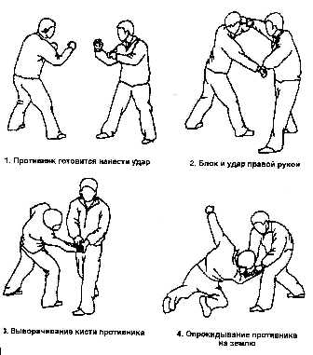
Противник атакует правым кулаком. Выполните блок сверху вниз и захватите кисть оппонента. Большой палец надавливает на тыльную сторону кисти. Одновременно нанесите правой рукой удар и голову. Противник будет вынужден защищаться левой рукой. Выполнив удар, быстро начните выкручивать кисть оппонента наружу. Когда ладонь противника будет направлена вверх, схватите ею кисть своей правой кистью со стороны мизинца. Обе ваши руки координируют свою силу, левая выворачивает наружу, а правая прижимает вниз, заставляя запястье противника сгибаться наружу под слишком большим углом. Такое воздействие заставит оппонента упасть па спину.
Традиционное устное изложение этой техники:
Схвати, затем атакуй и следи за его движением;
Зацепи, затем захвати, отдели, затем надави между 3 и 4 связками;
Объедини силу, далее выворачивай и прокатывай, разрубая кости запястья;
Блокируй ноги, замыкай руку, затем поворачивай корпус,как будто оглядываешься назад.

БЛОКИРОВАНИЕ КИСТЕЙ И СУСТАВОВ ПАЛЬЦЕВ

Строение и двигательные возможности кисти и пальцев
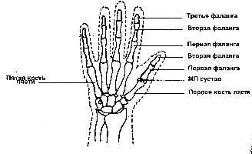
Кисть является конечной частью руки. Кости кисти, запястья и пальцев представляют собой рычаги, а мышцы являются источником движений. От большого пальца до мизинца проходят 5 малых костей по ладони. Кисть соединяется с запястьем костями пясти, а они вспою очередь - с костями пальцев.
Кости запястья соединяются с пятью длинными костями кисти. Предел движения этих костей очень мал. Большой палец может сгибаться и разгибаться, сжиматься внутрь и вытягиваться наружу. К тому же, он может вращаться и прижиматься к ладони.
Суставы запястья - пальцы очень похожи на суставы типа шар и углубление, но так как их движение ограничивается связками и мышцами, оно сводится к сгибанию, разгибанию, сжатию внутрь, вы- тягиванию наружу и вращению. Пальцы одной руки состоят из 9 суставов. У большого пальца один сустав, а у других четырех пальцев - по два. Эти суставы могут только сгибаться и разгибаться. Так как мембрана на задней поверхности этих суставов гибкая, а с трех сторон они не имеют связок, угол их сгиба велик, а угол выгибания мал. По тыльной стороне кисти, между сухожилиями 3 и 4 пальцев, проходят лучевые и локтевые нервы. Два локтевых нерва и центральный нерв руки, с узлами, контролирующими мышцы кисти и пальцев, позволяют осуществлять сложные движения.

Жизненно важные зоны кисти и методы захвата
Жизненно важными зонами кисти являются все нервы, сухожилия и впадины между сухожилиями.

Захват точки между 3 и 4 костями с тыльной стороны кисти и впадины лао-гун в центре ладони
Наложив большой палец на впадину Лао Гун, а четыре пальца - между 3 и 4 костями с тыльной стороны кисти, или наоборот, надавите на эти точки. Так как здесь проходят лучевой и локтевой нервы, давление вызовет сильную боль и противник не сможет сжать пальцы. Этот метод можно использовать в сочетании с другими техниками для пальцев, запястья или локтя.

Захват основания большого пальца и сухожилий между 3 и 4 костями кисти
Захват этих точек обычно сопутствует техникам выворачивания запястья наружу или раскрывания пальцев противника в случае, если он использует оружие. Метод предусматривает использование 4-х пальцев дня захвата изнутри основания большого пальца и большого вальца - для захвата тыльной стороны кисти. Если давление пальцев скоординировать с выворачиванием запястья наружу, противник не сможет сжать кулак.

Сжатие основания большого пальца и впадины хэ-гу
В этом методе необходимо захватить ладонь противника четырьмя пальцами с внутренней стороны у основания большого пальца, а большим пальцем надавливать на впадину хэ-гу. Нажатие на эту точку вызывает сильную боль и онемение. Этот метод часто используется при блокировании руки противника.

Захват и разделение впадин между костяшками пальцев

Захват и разделение основания ноггей

Основные условия для блокирования пальцев.
Стандартные техники
Предел горизонтального движения пальцев очень мал. Один палец сам по себе очень слаб, поэтому множество техник циньна включают захват и выворачивание или сгибание одного или нескольких пальцев. Это причиняет сильную боль и повреждает связки пальцев. В особых случаях палец можно вывихнуть или сломать. Через блокирование пальцев возможно блокировать запястье, локоть, плечо и, следовательно, контролировать все тело противника.
Типичными техниками данного вида являются: "Тысяча кошачих когтей", "Бессмертный ребенок указывает путь", "Занавес свисает с колонны". Первый метод использует "захват" и "вращение", второй - "выворачивание" и "сгибание", третий - "блокирование" и "нажатие".

"Тысяча кошачих когтей"
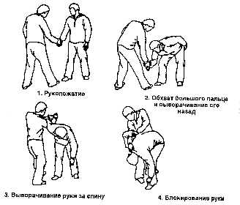
Это техника, в которой блокируется один или более пальцев. В данном примере будет описана ситуация, когда захватывается большой палец. При рукопожатии или сходной ситуации необходимо сильно надавить сверху вниз основанием большого пальца на основание большого пальца противника. При этом оппонент вынужден будет согнуть локоть и нагнуться вперед. Теперь выкрутите руку оппонента наружу так, чтобы его ладонь была направлена вниз. Левой рукой толкните локоть противника вперед от себя, затем захватите ею предплечье и заведите руку за спину. Сделайте шаг левой ногой вперед, развернитесь вправо, правую руку просуньте под правой рукой противника и захватите его плечо. В это время своей левой рукой давите на кисть оппонента вперед.
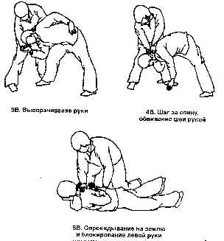
Можно также вывернуть кисть противника, так что его плечо сожмется внутрь, плечевой сустав вывернется наружу, а ладонь будет направлена вверх. Теперь зайдите за спину оппоненту и толкните его голову вперед и вниз. Пользуясь тем, что противник согнулся вперед, необходимо обвить его шею правой рукой. Далее толкните оппонента вперед и уже на земле блокируйте его левую руку.
Традиционное устное изложение техники:
Захвати палец, сгибай и выворачивай его вправо и влево;
Рука инь тянет локоть противника и блокирует его за плечом;
Рука ян оборачивает руку противника вокруг его горла;
Он падает лицом вниз и удерживается "Х"-образным блоком.

"Бессмертный ребенок указывает путь"
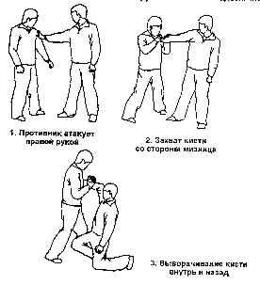
Противник атакует правой рукой. Захватите ладонь оппонента своей правой рукой, при этом четыре пальца охватывают мизинец, а большой палец охватывает "пасть тигра". Выкрутите кисть противника так, чтобы мизинец был направлен вверх, а локоть согнулся. Одновременно четырьмя пальцами левой руки обхватите ладонь оппонента с другой стороны. Теперь обеими руками вместе выкрутите запястье противника внутрь и давите вперед от себя.
Другой пример этой техники:
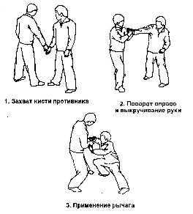
Подходя к противнику, захватите его правую кисть своей правой рукой. Крепко держа его за четыре пальца, резко поверните корпус вправо и примените рычаг, как описано выше.
Традиционное устное изложение техники:
Хватай и блокируй четыре пальца, затем выворачивай;
Пальцы обеих кистей объединяют силу;
Одна рука выворачивает, другая - хватает, тянет в сторону;
Блокируя плечо и сгибая локоть, блокируй тело.

"Занавес свисает с колонны"
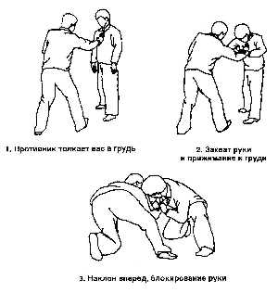
Противник толкает вас в грудь правой рукой. Быстро прижмите кистть оппонента обеими своими ладонями к груди. Теперь наклонитесь вперед, надавливая на его пальцы и отгибая их назад. Противник будет вынужден согнуть локоть и упасть на колени перед нами. Наклоняясь, вы также можете повернуться вправо или влево, выворачивая запястье внутрь или наружу.

Заключение
Верхние конечности являются наиболее подвижными частями человеческого тела. Руки и кисти могут совершать наиболее разнообразные движения. Таким образом, они наиболее важны для защиты и атаки. Возможность контролировать верхние конечности противника является решающим фактором в реальном поединке.
Представленные техники - это всего лишь малая часть техник циньна. Для каждой техники существует соответствующее продолжение, в случае если базовая техника оказалась неэффскгивнои в данной ситуации.

Глава 8 ПРЕДЕЛ ДВИЖЕНИЯ НИЖНИХ КОНЕЧНОСТЕЙ. ИЗБРАННЫЕ ТЕХНИКИ
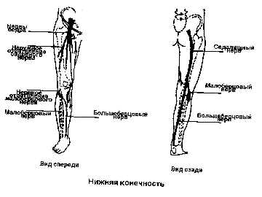
Нижние конечности обеспечивают подвижность, равновесие и являются источником силы. Они включают в себя кости ноги, стопы и кости таза, к которым они присоединены.
Главная бедренная артерия проводит через лобковую кость и разветвляется. Одна ветвь идет вокруг наружной стороны коленного сустава и проходит через переднюю сторону большеберцовой кости к верхней части стопы. Артерия сзади большеберцовой кости переходит и артерию малоберцовой кости и тянется до нижней части стопы. Важные нервы ноги идут от пояса через центр таза и вниз по ногам. Седалищный нерв спускается по задней стороне ноги. Он разделяется на больщеберцовый и малоберцовый нервы. Больщеберцовый нерв приходит сзади колена и идет вниз по икре, проходя внутри пятки и заканчивается в нижней части стопы. Малоберцовый нерв проходит рядом с коленом, вниз по голени и закапчивается в верхней части стопы.

БЛОКИРОВАНИЕ БЕДЕР
Бедренный сустав сильнее в центре и слабее по краям. Здесь у сустава нет сильных связок или мышц. Поэтому, когда бедро поднимается и вращается наружу или сжимается и вращается внутрь, с достаточной силой, оно выходит из сустава и часто происходит вывих.
Бедро поддерживают три важные связки. "V"-образная связка спереди предохраняет бедро от вытягивания назад. Внутренняя часть этой связки ограничивает вытягивание бедра наружу, а другая часть связки ограничивает внутреннее сжатие и вращение бедра наружу. Треугольная связка с внутренней стороны сустава ограничивает сжатие бедра внутрь и его вращение.

Двигательные возможности бедра
Бедренный сустав является классическим суставом типа "шар и углубление". Сам по себе он имеет большой предел движения, однако, в связи с тем что бедренный сустав поддерживает вес тела, его связки довольно мощны и сильны, поэтому реальный предел движения сустава ограничен. Бедро вращается вокруг трех осей. Оно может сгибаться, разгибаться, сжиматься внутрь, вытягиваться наружу, вращаться внутрь и наружу, а также двигаться по кругу.
Бедро может сгибаться под углом 114 градусов. Если колено согнуть, этот угол становится наибольшим. Вытягивание назад возможно на 30 - 40 градусов. Из-за строения бедра и ограничивающих действий связок бедро может вытягиваться наружу до 45 градусов. Угол сжатия бедра внутрь зависит от того, согнута или разогнута нога.
Угол вращения бедра внутрь очень мал - всего 10 - 15 градусов. Угол , вращения бедра наружу немного больше - около 35 градусов.

Стандартные техники
Большинство техник по отношению к бедру включают прямые удары по суставу, выворачивание пятки и колена, а также использование ноги как рычага, чтобы блокировать бедро не прямо, а через реагирующее движение и блоковую реакцию. В качестве примера типичной техники этого вида мы рассмотрим технику, включающую в себя приемы воздействия на пятку и колено.
Типичными техниками этого вида являются: "Отделение золота", "Поворот тела и перемещение нижних конечностей". Первая техника использует "блокирование" и "рубящий удар", вторая - "крепкий обхват" и "блокирование".

"Отделение золота"
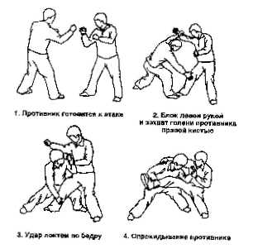
Противник атакует правым кулаком. Сделайте шаг правой ногой вперед, выполните блок левой рукой с внутренней стороны и, присаживаясь, схватите оппонента за правую голень правой рукой. Сделайте шаг левой ногой, ставя ее за правой ногой противника. Ударьте левым локтем по его бедру и начните его поднимать вверх своей правой рукой. Опрокиньте противника на землю.
Традиционное устное изложение этой техники:
Блокируй, приседая, как дракон ныряет в море;
Удерживай и блокируй, затем руби, разделяй вниз;
Сиди на бедрах, наклоняйся вперед, как клюющий птенец;
Блокируй его горло или сворачивай шею и блокируй его тело.
Примечание: Последняя строка этого описания относится к последующим действиям после опрокидывания противника на землю.

"Поворот тела и перемещение нижних конечностей"
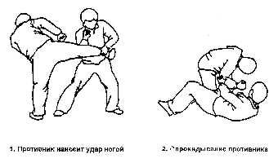
Противник атакует правой ногой. Выполните блок, захватите ногу оппонента возле лодыжки левой рукой и с шагом вперед нанесите правым локтем удар по коленному суставу. Теперь поместите свою правую ногу за опорную ногу противника, поверните корпус влево, толкая и таща захваченную конечность. Противник упадет на спину.
Традиционное устное изложение этой техники:
Поверни тело и веди ногу, крепко схвати и бросай;
Обе руки хватают и объединяют инь и ян;
Поверни тело, дави и поворачивай, чтобы блокировать ноги;
Затем используй ладонь, чтобы атаковать ворота ян.
Примечание: Последняя строка означает раскрытие ладони и удар в пах.

БЛОКИРОВАНИЕ КОЛЕНА

Строение колена
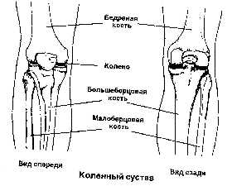
Колено находится посередине цепи движения нижних конечностей. Поверхность коленного сустава широка и плоска. Это один из самых сложных суставов.
Колено может сгибаться и разгибаться. Угол сгибания равен 130 градусов. Строение коленного сустава не позволяет ему сгибаться вперед. Голень может вращаться внутрь и наружу. Во время сгибания колена голень вращается внутрь, во время разгибания она вращается наружу. Во время сгибания сустава происходит движения коленной чашечки.
Когда колено согнуто под углом 130 градусов, оно наиболее сильно и подвижно. Поэтому в бою предпочитают позицию полуприсев.
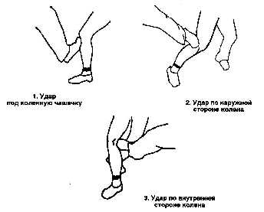

Удар под коленную чашечку
Удар в эту область вызывает сильную боль. Наибольшая эффективность возникает, когда атакуется опорная конечность, на которой сосредоточен весь вес тела. Результатом такого воздействия станет повреждение тканей над малоберцовой и болшеберцовой костями.

Удар по наружной стороне колена
Данное воздействие заставит сустав двигаться в неестественном направлении, сгибаясь внутрь, и вызовет повреждение связок, а также разрыв между костями сустава. Кроме того, сильный удар может повредить главный малоберцовый нерв, вызывая сильную боль.

Удар по внутренней стороне колена
Данное воздействие заставит ногу сгибаться наружу, повредит связки и сухожилия вокруг коленной чашечки. Лучшим углом для удара является острый нисходящий угол по направлению в сторону назад.

Стандартные техники

Сгибание колена назад
Когда удар наносится по задней поверхности коленного сустава по направлению вперед и вниз, нога не может двигаться и противник вынужден упасть на колени. Типичной техникой данного вида является: "Два сражающихся тигра". Она использует "усилие" и "тяжелый шаг".

"Два сражающихся тигра"
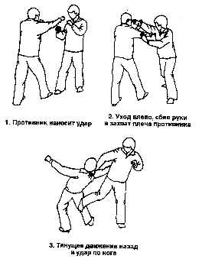
Противник атакует правым кулаком. Сделайте шаг левой ногой в сторону, сбивая руку оппонента левой ладонью внутрь. Одновременно вытяните правую руку и, захватив противника за волосы или одежду, потяните назад. Затем наступите правой ногой на заднюю часть коленного сустава оппонента и толкните ею вниз. Движения руки и ноги должны быть скоординированы с тем, чтобы создать противоположные силы и опрокинуть противника на землю.
Традиционное устное изложение этой техники:
Два тигра сражаются друг с другом и рычат;
Используй руку, чтобы скользить вверх по руке, и хватай шею или голову;
Тяни рукой и наступай ногой на колено;
Две силы, разделяя, заставляют его опуститься на колени.

Сгибание и выворачивание колена наружу
Принцип состоит в следующем. Колено может только сгибаться и разгибаться. В связи с тем, что коленный сустав находится в середине цепи движения нижних конечностей, сгибаясь и поворачиваясь наружу, он также заставляет сгибаться и поворачиваться наружу голень. Сгибание и выворачивание наружу коленного сустава, при том, когда стопа прижата к земле, блокирует двигательные возможности наших конечностей. Когда колено противника согнуто и вывернуто наружу, бедро также будет согнуто и вывернуто наружу, что приведет к потере равновесия и падению. Этот тип техник вызывает повреждение в связках коленного сустава и при достаточной силе может отделить малоберцовую кость от большеберцовой.
Наиболее часто используемые техники данного вида: "Извивающиеся корни старого дерева", "Маленькое привидение вращает мельничный жернов". Первая техника использует "подсаживание" и "оплетание", вторая - "крепкий обхват" и "вращение".

"Извивающиеся корни старого дерева"
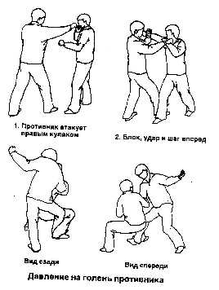
Противник атакует правым кулаком. Выполните блок с внутренней стороны и одновременно нанесите удар правой рукой в голову. Теперь сделайте шаг правой ногой вперед к правой ноге оппонента. Поверните корпус вправо, заблокируйте голень противника и надавите голенью на его голень. Это приведет к падению противника на спину.
Традиционное устное изложение данной техники гласит:
Извивающиеся корни старого дерева оплетают ноги и уходят вниз;
Блокируй ноги, садись на бедро;
Одновременно поворачивайся, вращайся и снова садись;
Даже если его кулак быстр, он все равно упадет.

"Маленькое привидение вращает мельничный жернов"
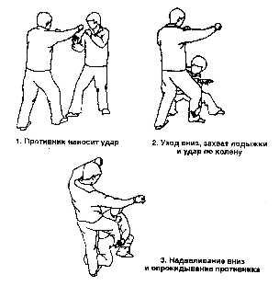
Противник атакует правым кулаком. Сделайте шаг правой ногой вперед и, присаживаясь, захватите левой кистью правую лодыжку оппонента. Одновременно правой рукой нанесите удар по внутренней стороне коленного сустава этой же ноги. После удара продолжайте давить на колено, при этом своей левой рукой тяните ногу противника па себя.
Традиционное устное изложение этой техники:
Водный дракон плывет в море, охватывая ногу и блокируй ее;
Наклоняя тело, сгибай локоть и прокатывай по колену;
Вращай, дави, выворачивай и открывай;
Скользи локтем, пожирая корень почки.

Сгибание и поворачивание колена внутрь
Принцип состоит в следующем. Так как колено может только сгибаться и разгибаться, сжатие и выворачиваиие колена внутрь на самом деле является движением голени и бедра. Бедро может вращаться внутрь только на 10 - 15 градусов. Когда стопа прижата к земле, а колено согнуто и вывернуто внутрь, цепь движения ноги будет блокирована в связи с тем, что бедро будет блокировано из-за реагирующего движения, а давление будет сконцентрировано на наружной стороне коленного сустава. Если противник находится в полуприседе и его колено сгибается и выворачивается внутрь под воздействием с вашей стороны, сустав и связки повреждаются. Если колено противника с силой прижать к земле, коленная чашечка также будет повреждена. Типичной техникой этого вида является: "Гао Цзы разрубает змею".

"Гао Цзы разрубает змею"
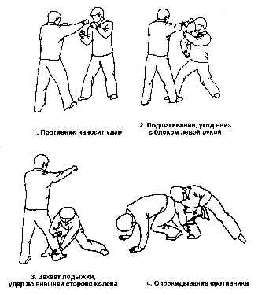
Противник атакует правым кулаком. Сделайте шаг правой ногой вперед, выполните блок левой ладонью с внешней стороны и, присаживаясь вниз, захватите правую лодыжку оппонента. Одновременно поверните корпус вправо и нанесите сильный удар локтем или предплечьем по внешней стороне коленного сустава, сгибая его и выворачивая внутрь.
Продолжайте давить на колено и тяните лодыжку вверх, заставляя противника упасть лицом вниз.
Традиционное изложение этой техники:
Гао Цзы разрубает змею, склоняясь всем телом;
Локоть рубит, когда кисть блокирует его корень;
Притягивая, крепко хватай и прокатывай рукой, чтобы вывернуть его колено;
Его нога сгибается в колене, когда он падает вперед и его тело блокировано.

Выпрямление колена вперед
Принцип состоит в следующем. Когда нога прижата к земле, а сила прилагается к колену спереди, возникает ситуация, при которой бедро подвергается давлению, так как колено не может сгибаться вперед. При этом центр тяжести смещается назад, что приводит к потере баланса и падению. Типичной техникой этого вида является "Черная собака пробегает между ног".

"Черная собака пробегает между ног"
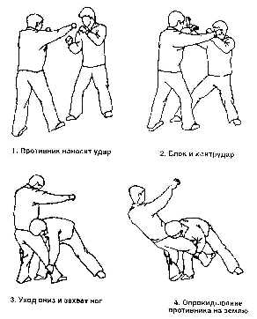
Противник атакует правым кулаком. Сделав шаг правой ногой вперед, выполните блок с внутренней стороны и, одновременно нанесите удар правой рукой в голову оппонента. Он будет вынужден защищаться, используя левую руку. Теперь быстро наклонитесь вперед и, захватив обе ноги противника, потяните их на себя. При этом необходимо плечом толкать оппонента в живот вперед.
Традиционное устное изложение этой техники:
Черная собака пробегает между ног, сила должна быть неистовой;
Наклоняйся вниз, обхвати и зажми корень;
Два плеча идут вперед и вниз;
Садись, как на лошадь, и блокируй горло.

БЛОКИРОВАНИЕ ГОЛЕНИ, ПЯТКИ И ПАЛЬЦЕВ НОГ

Соединение большеберцовой и малоберцовой костей и их движение
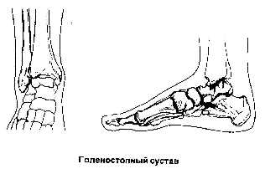
Соединения костей голени можно разделить на большеберцовое и малоберцовое соединения, мембрану между костями и связки малоберцовой кости.
Мембрана между костями представляет собой пористую ткань. Она не только соединяет кости голени, но и помогает поддерживать и распределять вес тела.
Соединение малоберцовой и большеберцовой костей имеет малый предел движения.

Суставы стопы и их движение
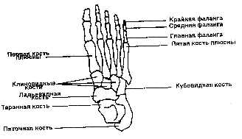
Суставы стопы представляют собой соединения между различными костями стопы (7 костей предстопы, 5 костей плюсны, 14 костей пальцев ног). Голеностопный сустав является наиболее важным п применении к практикам циньна. Этот сустав включает в себя соединения малоберцовой, большеберцовой костей и костей стопы. Сустав покрыт сухожилиями и поддерживается множеством связок. Вокруг голеностопного сустава располагаются основные связки. Треугольная связка с внутренней стороны сустава нс даст стоне слишком далеко сгибаться назад и выворачиваться внутрь. Связка сзади сустава не дает костям голени выскальзывать из сустава вперед.
Через голеностопный сустав проходит множество нервов. По внутренней поверхности лодыжки проходит болыпеберцоный нерв. Нервы, которые проходят в нижнюю часть стопы, разделяются на внутренние и наружные.

Жизненно важные области голени и стопы

Удар ногой по большсбсрновой кости
Наружный край большеберцовой кости не покрыт мышцами, поэтому сильный удар в эту область повредит кость и вызовет сильную боль. Очень сильный удар может разбить кость.

Удар по внутренней стороне голеностопного сустава
Воздействие на эту область очень болезненно, так как через нее проходят нервы. Удар заставит лодыжку согнуться внутрь, повреждая связки с наружной стороны сустава. Сильный удар разорвет связку, соединяющую пятку и малобсрцопую кость.

Удар по наружной стороне голеностопного сустава
Через эту область проходят нервные окончания, поэтому удар по наружной стороне лодыжки вызовет сильную боль. Лодыжка согнется наружу, повреждая треугольную связку с внутренней стороны сустава. Сильный удар в данную область вызовет разрыв связок, вывих костей и сильное растяжение.

Наступание на пальцы ног
Воздействие на пальцы ног вызывает сильную боль, так как повреждаются кости плюсны.

Типичные техники
Лодыжка находится в самом конце цепи движения нижних конечностей и является точкой, на которую проецируется центр тяжести тела. Обычно техники по воздействию на лодыжку используются совместно с другими техниками, такими как захват, блокирование, переламывание, отталкивание и поднятие. Воздействие на лодыжку используется для ограничения способности противника перемещаться, поддерживать равновесие и, следовательно, вести бой.
Существует только одна базовая техника, которая прямо воздействует на лодыжку. Эта техника имеет название "Выворачивание ноги для вращения тела". Эта техника использует "выворачивание" и "вращение".

"Выворачивание ног для вращения тела"
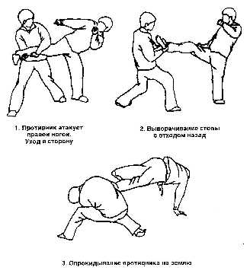
Противник атакует правой ногой. Сделайте шаг левой погон в сторону и захватите ногу оппонента обеими руками. Теперь сделайте шаг левой ногой назад, разворачиваясь влево. При этом необходимо изменить захват, так чтобы кисти обхватывали стопу. Вместе с поворотом тела выкрутите ногу противника наружу. Так как лодыжка не может вращаться, вращение вызовет блокирование бедра из-за реагирующего движения. Таким образом, небольшой поворот лодыжки блокирует бедро и заставит противника упасть. Если он не сможет выполнить переворот, сила вращения вызовет повреждения в бедренном суставе и лодыжке.

